(Σημείωση: Ο παρακάτω πίνακας περιεχομένων δεν αποτελεί το τελικό κείμενο, διότι εκκρεμούν ορθογραφικές και συντακτικές διορθώσεις)

ΠΙΝΑΚΑΣ ΠΕΡΙΕΧΟΜΕΝΩΝ
ΙΕ’ ΠΕΡΙΟΔΟΣ
ΠΡΟΕΔΡΕΥΟΜΕΝΗΣ ΚΟΙΝΟΒΟΥΛΕΥΤΙΚΗΣ ΔΗΜΟΚΡΑΤΙΑΣ
ΣΥΝΟΔΟΣ Α΄

ΣΥΝΕΔΡΙΑΣΗ ΡΙΖ΄
Παρασκευή 1 Φεβρουαρίου 2013

ΘΕΜΑΤΑ
Α. ΕΙΔΙΚΑ ΘΕΜΑΤΑ
1. Ανακοινώνεται ότι τη συνεδρίαση παρακολουθούν μαθητές από το Δημοτικό Σχολείο των Εκπαιδευτηρίων "Λαμπίρη", το 49ο Δημοτικό Σχολείο Αθήνας και το Ιδιωτικό Γενικό Λύκειο Εκπαιδευτήρια "Λαμπίρη", σελ.
Β. ΚΟΙΝΟΒΟΥΛΕΥΤΙΚΟΣ ΕΛΕΓΧΟΣ
1. Κατάθεση αναφορών, σελ.
2. Απαντήσεις Υπουργών σε ερωτήσεις Βουλευτών, σελ.
3. Ανακοίνωση του δελτίου επικαίρων ερωτήσεων της Δευτέρας 4 Φεβρουαρίου 2013, σελ.
4. Συζήτηση επικαίρων ερωτήσεων:
α) Προς τον Υπουργό Αγροτικής Ανάπτυξης και Τροφίμων:
i) σχετικά με τις αναγκαίες αλλαγές στο "Σύστημα Ολοκληρωμένης Διαχείρισης στην Παραγωγή Σακχαρότευτλων", σελ.
ii) σχετικά με την αντιμετώπιση των προβλημάτων στον τομέα της αλιείας, σελ.
β) Προς τον Υπουργό Παιδείας και Θρησκευμάτων, Πολιτισμού και Αθλητισμού σχετικά με τον υπολογισμό της αναρρωτικής άδειας των αναπληρωτών καθηγητών στη διδακτική τους προϋπηρεσία, σελ.
γ) Προς τον Υπουργό Εξωτερικών, σχετικά με τις Ελληνοτουρκικές σχέσεις και την κρίση των Ιμίων, σελ.
ΠΡΟΕΔΡΕΥΩΝ
ΔΡΑΓΑΣΑΚΗΣ Ι. , σελ.

ΟΜΙΛΗΤΕΣ
Α. Επί των επικαίρων ερωτήσεων:
ΑΜΜΑΝΑΤΙΔΟΥ-ΠΑΣΧΑΛΙΔΟΥ Ε. , σελ.
ΓΙΑΝΝΑΚΑΚΗ Μ. , σελ.
ΜΑΡΚΟΥ Α. , σελ.
ΠΑΝΑΓΙΩΤΑΡΟΣ Η. , σελ.
ΠΑΠΑΘΕΟΔΩΡΟΥ Θ. , σελ.
ΤΣΑΥΤΑΡΗΣ Α. , σελ.
ΤΣΙΑΡΑΣ Κ. , σελ.
ΠΡΑΚΤΙΚΑ ΒΟΥΛΗΣ
ΙΕ΄ ΠΕΡΙΟΔΟΣ
ΠΡΟΕΔΡΕΥΟΜΕΝΗΣ ΚΟΙΝΟΒΟΥΛΕΥΤΙΚΗΣ ΔΗΜΟΚΡΑΤΙΑΣ
ΣΥΝΟΔΟΣ Α΄
ΣΥΝΕΔΡΙΑΣΗ ΡΙΖ΄
Παρασκευή 1 Φεβρουαρίου 2013

Αθήνα, σήμερα την 1η Φεβρουαρίου 2013, ημέρα Παρασκευή και ώρα 10.00΄ συνήλθε στην Αίθουσα των συνεδριάσεων του Βουλευτηρίου η Βουλή σε ολομέλεια για να συνεδριάσει υπό την προεδρία του Δ΄ Αντιπροέδρου αυτής κ. ΙΩΑΝΝΗ ΔΡΑΓΑΣΑΚΗ.
ΠΡΟΕΔΡΕΥΩΝ (Ιωάννης Δραγασάκης): Κυρίες και κύριοι συνάδελφοι, αρχίζει η συνεδρίαση.
Καλημέρα, καλό μήνα!
Παρακαλείται η κυρία Γραμματέας να ανακοινώσει τις αναφορές προς το Σώμα.
(Ανακοινώνονται προς το Σώμα από την κ. Αικατερίνη Μάρκου, Βουλευτή Β΄ Θεσσαλονίκης, τα ακόλουθα:
Α. ΚΑΤΑΘΕΣΗ ΑΝΑΦΟΡΩΝ
1) Ο Βουλευτής Αχαΐας κ. ΝΙΚΟΛΑΟΣ ΝΙΚΟΛΟΠΟΥΛΟΣ κατέθεσε δημοσίευμα εφημερίδας, το οποίο αναφέρεται σε απόφαση του Δημοτικού Συμβουλίου της Αθήνας για απευθείας ανάθεση μελέτης αναβάθμισης ηλεκτροφωτισμού οδών.
2) Ο Βουλευτής Αχαΐας κ. ΝΙΚΟΛΑΟΣ ΝΙΚΟΛΟΠΟΥΛΟΣ κατέθεσε δημοσίευμα εφημερίδας, το οποίο αφορά στις καταθέσεις τεσσάρων ατόμων για τη διερεύνηση του επενδυτικού fund «CMA» του Ελληνοϊσραηλινού επιχειρηματία κ. Σάμπι Μιονί.
3) Ο Βουλευτής Αχαΐας κ. ΝΙΚΟΛΑΟΣ ΝΙΚΟΛΟΠΟΥΛΟΣ κατέθεσε δημοσίευμα εφημερίδας, το οποίο αναφέρεται σε δηλώσεις του πρώην Υπουργού κ. Γεράσιμου Αρσένη σχετικά με τον κίνδυνο επαναναχάραξης των συνόρων, ειδικά στην περιοχή της Θράκης.
4) Ο Βουλευτής Αχαΐας κ. ΝΙΚΟΛΑΟΣ ΝΙΚΟΛΟΠΟΥΛΟΣ κατέθεσε δημοσίευμα εφημερίδας, το οποίο αφορά στο γεγονός ότι οι επιτελείς του Υπουργείου Εθνικής Άμυνας επιβάρυναν το ελληνικό δημόσιο με 400.000.000 ευρώ ως ασφάλιστρα κινδύνου κατά την προμήθεια μαχητικών F-16.
5) Ο Βουλευτής Αχαΐας κ. ΝΙΚΟΛΑΟΣ ΝΙΚΟΛΟΠΟΥΛΟΣ κατέθεσε δημοσίευμα εφημερίδας, το οποίο αναφέρεται στο αίτημα του Υπουργού Εξωτερικών κ. Δημητρίου Αβραμόπουλου για συμμετοχή εισαγγελέα στην ειδική επιτροπή ελέγχου των απόρρητων δαπανών του Υπουργείου.
6) Ο Βουλευτής Αχαΐας κ. ΝΙΚΟΛΑΟΣ ΝΙΚΟΛΟΠΟΥΛΟΣ κατέθεσε δημοσίευμα εφημερίδας, το οποίο αναφέρεται σε κατάθεση πολιτικού προσώπου, ύψους 1,3 εκατομμυρίου ευρώ, σε ελβετική τράπεζα.
7) Ο Βουλευτής Αχαΐας κ. ΝΙΚΟΛΑΟΣ ΝΙΚΟΛΟΠΟΥΛΟΣ κατέθεσε δημοσίευμα εφημερίδας, το οποίο αφορά στις κινητοποιήσεις του σωματείου εργαζομένων του Νοσοκομείου «Άγιος Ανδρέας» της Πάτρας.
8) Ο Βουλευτής Αχαΐας κ. ΝΙΚΟΛΑΟΣ ΝΙΚΟΛΟΠΟΥΛΟΣ κατέθεσε δημοσίευμα εφημερίδας, το οποίο αναφέρεται στο γεγονός της απομάκρυνσης του κ. Κώστα Σπυρόπουλου από τη θέση του Γενικού Διευθυντή Τηλεόρασης της ΕΡΤ.
9) Ο Βουλευτής Αχαΐας κ. ΝΙΚΟΛΑΟΣ ΝΙΚΟΛΟΠΟΥΛΟΣ κατέθεσε αναφορά η οποία αφορά στη διαμαρτυρία της Διοίκησης του καναλιού TRT της Κεντρικής Ελλάδας για πρόστιμο που του επέβαλε το ΕΣΡ.
10) Ο Βουλευτής Αχαΐας κ. ΝΙΚΟΛΑΟΣ ΝΙΚΟΛΟΠΟΥΛΟΣ κατέθεσε δημοσίευμα εφημερίδας, το οποίο αναφέρεται στην επιχειρηματική πορεία του κ. Λαυρέντη Λαυρεντιάδη.
11) Ο Βουλευτής Αχαΐας κ. ΝΙΚΟΛΑΟΣ ΝΙΚΟΛΟΠΟΥΛΟΣ κατέθεσε δημοσίευμα εφημερίδας, το οποίο αφορά στην πρόθεση ορισμένων καθηγητών για αύξηση παραμονής του ορίου στην ενεργό υπηρεσία στα εβδομήντα έτη.
12) Ο Βουλευτής Αχαΐας κ. ΝΙΚΟΛΑΟΣ ΝΙΚΟΛΟΠΟΥΛΟΣ κατέθεσε δημοσίευμα εφημερίδας, το οποίο αναφέρεται στις προσπάθειες της Τουρκίας να διεισδύσει στις οικονομίες χωρών της Αφρικής μέσω της ίδρυσης προξενείων.
13) Ο Βουλευτής Αχαΐας κ. ΝΙΚΟΛΑΟΣ ΝΙΚΟΛΟΠΟΥΛΟΣ κατέθεσε δημοσίευμα εφημερίδας, το οποίο αφορά στον τρόπο με τον οποίο αντιμετωπίζει η Κυβέρνηση φαινόμενα παραβατικής συμπεριφοράς στον ιδιωτικό τομέα και στη Δημόσια Διοίκηση.
14) Ο Βουλευτής Αχαΐας κ. ΝΙΚΟΛΑΟΣ ΝΙΚΟΛΟΠΟΥΛΟΣ κατέθεσε δημοσίευμα εφημερίδας, το οποίο αναφέρεται στην έξαρση των παραβατικών συμπεριφορών στο Νομό Αχαΐας και στις σοβαρές ελλείψεις αστυνομικού προσωπικού.
15) Ο Βουλευτής Αχαΐας κ. ΝΙΚΟΛΑΟΣ ΝΙΚΟΛΟΠΟΥΛΟΣ κατέθεσε δημοσίευμα εφημερίδας, το οποίο αφορά στο αίτημα της Πανελλήνιας Ομοσπονδίας Ιδιοκτητών Ακινήτων περί αναστολής του φόρου ακίνητης περιουσίας για τα έτη 2011 και 2012.
16) Ο Βουλευτής Αχαΐας κ. ΝΙΚΟΛΑΟΣ ΝΙΚΟΛΟΠΟΥΛΟΣ κατέθεσε δημοσίευμα εφημερίδας, το οποίο αναφέρεται στην κατάργηση της Επιθεώρησης Εργασίας του Νομού Ηλείας και τη μεταφορά της στην Πάτρα.
17) Ο Βουλευτής Αχαΐας κ. ΝΙΚΟΛΑΟΣ ΝΙΚΟΛΟΠΟΥΛΟΣ κατέθεσε δημοσίευμα εφημερίδας, το οποίο αναφέρεται στο ιδιαίτερα χαμηλό ποσό, με βάση την τιμή παραχώρησης κοινόχρηστου χώρου, το οποίο εισπράχθηκε από το Δήμο Αθηναίων για την παραχώρηση της Πλατείας Συντάγματος για διάστημα είκοσι ημερών.
18) Ο Βουλευτής Αχαΐας κ. ΝΙΚΟΛΑΟΣ ΝΙΚΟΛΟΠΟΥΛΟΣ κατέθεσε δημοσίευμα εφημερίδας, το οποίο αφορά στη διοικητική διάλυση στην οποία έχουν περιέλθει πολλά νοσοκομεία της χώρας και ειδικότερα το Νοσοκομείο «Ο Άγιος Ανδρέας» της Πάτρας.
19) Ο Βουλευτής Αχαΐας κ. ΝΙΚΟΛΑΟΣ ΝΙΚΟΛΟΠΟΥΛΟΣ κατέθεσε δημοσίευμα εφημερίδας, το οποίο αναφέρεται σε απόπειρα Διευθύντριας της Βουλής να αναλάβει καθήκοντα Γενικής Διευθύντριας σε υπό κατάργηση Γενική Διεύθυνση.
20) Ο Βουλευτής Μαγνησίας κ. ΑΛΕΞΑΝΔΡΟΣ ΜΕΪΚΟΠΟΥΛΟΣ κατέθεσε αναφορά, με την οποία ο Σύλλογος Γονέων και Πασχόντων από Μεσογειακή Αναιμία Βόλου αιτείται την πλήρωση της κενής θέσης ιατρού στη Μονάδα Νοσοκομειακής Αναιμίας του Νοσοκομείου Βόλου.
21) Ο Βουλευτής Μαγνησίας κ. ΠΑΡΙΣΗΣ (ΠΑΡΙΣ) ΜΟΥΤΣΙΝΑΣ κατέθεσε αναφορά, με την οποία ο Σύλλογος Γονέων και Πασχόντων από Μεσογειακή Αναιμία Βόλου αιτείται την πλήρωση της κενής θέσης ιατρού στη Μονάδα Μεσογειακής Αναιμίας του Νοσοκομείου Βόλου.
22) Ο Βουλευτής Α΄ Αθηνών κ. ΙΩΑΝΝΗΣ ΠΑΝΟΥΣΗΣ κατέθεσε αναφορά, με την οποία το Ταμείο Επικουρικής Ασφάλισης και Πρόνοιας Απασχολουμένων στα Σώματα Ασφαλείας αιτείται την υιοθέτηση νομοθετικής ρύθμισης για την επίλυση θεμάτων του.
23) Ο Βουλευτής Β΄ Αθηνών κ. ΑΠΟΣΤΟΛΟΣ ΚΑΚΛΑΜΑΝΗΣ κατέθεσε αναφορά, με την οποία το Δημοτικό Συμβούλιο Παπάγου-Χολαργού αιτείται την επανεξέταση της απόφασης κατάργησης του Υποκαταστήματος ΙΚΑ-ΕΤΑΜ Χολαργού.
24) Ο Βουλευτής Ηρακλείου κ. ΒΑΣΙΛΕΙΟΣ ΚΕΓΚΕΡΟΓΛΟΥ κατέθεσε αναφορά, με την οποία αιτείται τη ρύθμιση των δανείων των εργαζομένων δικαιούχων του Οργανισμού Εργατικής Κατοικίας.
25) Ο Βουλευτής Μαγνησίας κ. ΠΑΝΑΓΙΩΤΗΣ ΗΛΙΟΠΟΥΛΟΣ κατέθεσε αναφορά, με την οποία η Περιφερειακή Ένωση Δήμων Θεσσαλίας επισημαίνει τις τεράστιες ελλείψεις στην αστυνόμευση των χωριών της Θεσσαλίας, λόγω του ανεπαρκούς αστυνομικού προσωπικού.
26) Ο Βουλευτής Λευκάδος κ. ΘΕΟΔΩΡΟΣ ΣΟΛΔΑΤΟΣ κατέθεσε αναφορά, με την οποία η Δημοτική Ενότητα Καρυάς Δήμου Λευκάδας αιτείται την επανίδρυση Ταχυδρομικού Πρακτορείου στην τοπική Κοινότητα Καρυάς.
27) Ο Βουλευτής Β΄ Αθηνών κ. ΔΗΜΗΤΡΙΟΣ ΣΤΡΑΤΟΥΛΗΣ κατέθεσε αναφορά, με την οποία το Δημοτικό Συμβούλιο Παπάγου-Χολαργού αιτείται τη συνέχιση της λειτουργίας του Υποκαταστήματος ΙΚΑ-ΕΤΑΜ Χολαργού.
29) Ο Βουλευτής Λευκάδος κ. ΘΕΟΔΩΡΟΣ ΣΟΛΔΑΤΟΣ κατέθεσε αναφορά, με την οποία η Δημοτική Βιβλιοθήκη Λευκάδος εκφράζει την αντίθεσή της σε ενδεχόμενη μεταβολή του καθεστώτος αυτονομίας και διοίκησής της.
30) Οι Βουλευτές, Β΄ Θεσσαλονίκης κ. ΕΥΑΓΓΕΛΙΑ (ΛΙΤΣΑ) ΑΜΜΑΝΑΤΙΔΟΥ - (ΠΑΣΧΑΛΙΔΟΥ) και Α΄ Θεσσαλονίκης, κ. ΔΕΣΠΟΙΝΑ ΧΑΡΑΛΑΜΠΙΔΟΥ και ΙΩΑΝΝΑ ΓΑΪΤΑΝΗ κατέθεσαν αναφορά, με την οποία ο Δήμος Νάουσας Νομού Ημαθίας επισημαίνει την επικείμενη υποβάθμιση του βιοτικού επιπέδου των κατοίκων, μέσω των μεταρρυθμιστικών προτάσεων της Κυβέρνησης και της αποδυνάμωσης των δημοσίων υπηρεσιών της περιοχής.
31) Ο Βουλευτής Λευκάδος κ. ΘΕΟΔΩΡΟΣ ΣΟΛΔΑΤΟΣ κατέθεσε αναφορά, με την οποία η κ. Ιωάννα Καββαδά αιτείται την επίλυση θέματός της που αφορά την καταβολή αναδρομικών ασφαλιστικών εισφορών της στον ΟΑΕΕ.
32) Ο Βουλευτής Ηρακλείου κ. ΕΠΑΜΕΙΝΩΝΔΑΣ (ΝΟΤΗΣ) ΜΑΡΙΑΣ κατέθεσε αναφορά, με την οποία οι εργαζόμενοι του Εθνικού Κέντρου Βιβλίου αιτούνται την επανεξέταση της απόφασης κατάργησης του Εθνικού Κέντρου Βιβλίου και τη διασφάλιση των εργασιακών τους δικαιωμάτων.
33) Ο Βουλευτής Λασιθίου κ. ΙΩΑΝΝΗΣ ΠΛΑΚΙΩΤΑΚΗΣ κατέθεσε αναφορά, με την οποία ο Οργανισμός Ελληνικών Γεωργικών Ασφαλίσεων αιτείται την αποζημίωση καλλιεργειών υψηλής κάλυψης του ασφαλιστικού έτους 2011.
34) Ο Βουλευτής Ηρακλείου κ. ΕΠΑΜΕΙΝΩΝΔΑΣ (ΝΟΤΗΣ) ΜΑΡΙΑΣ κατέθεσε αναφορά, με την οποία η Πανελλήνια Ένωση Συμπράξεων Κοινωνικής Οικονομίας αιτείται τη συνδρομή της πολιτείας για την ενδυνάμωση των δράσεων της κοινωνικής οικονομίας και τη διασφάλιση της διαφάνειας και της ορθής αξιολόγησης των φορέων διαχείρισης εθνικών και κοινοτικών πόρων
35) Ο Βουλευτής Καρδίτσης κ. ΣΠΥΡΙΔΩΝ ΤΑΛΙΑΔΟΥΡΟΣ κατέθεσε αναφορά, με την οποία ο Δήμος Σοφάδων Νομού Καρδίτσας εκφράζει την αντίθεσή του σε ενδεχόμενες καταργήσεις ή συγχωνεύσεις σχολικών μονάδων πρωτοβάθμιας και δευτεροβάθμιας εκπαίδευσης στα όρια του εν λόγω δήμου.
36) Ο Βουλευτής Ηλείας κ. ΓΕΩΡΓΙΟΣ ΚΟΝΤΟΓΙΑΝΝΗΣ κατέθεσε δημοσίευμα εφημερίδας, το οποίο αφορά στον αποχαρακτηρισμό δασικών εκτάσεων και το χαρακτηρισμό τους ως γεωργικών από πρώην δασάρχη και δασολόγο του Δασαρχείου Πύργου.
37) Οι Βουλευτές Λαρίσης κ. ΔΗΜΗΤΡΗΣ ΓΕΛΑΛΗΣ και κ. ΗΡΩ ΔΙΩΤΗ κατέθεσαν αναφορά, με την οποία ο Δήμος Τυρνάβου Νομού Λάρισας αιτείται την αναγνώριση της ακαρπίας των δένδρων ως φυσικό αίτιο καταστροφής από τον ΕΛΓΑ, καθώς και την εξατομίκευση των ζημιών των καλλιεργειών μετά την ανθοφορία τους.
38) Ο Βουλευτής Πέλλης κ. ΙΟΡΔΑΝΗΣ (ΔΑΝΗΣ) ΤΖΑΜΤΖΗΣ κατέθεσε αναφορά, με την οποία το Δημοτικό Συμβούλιο Έδεσσας Νομού Πέλλας αιτείται την υλοποίηση και μετεξέλιξη του προγράμματος «Βοήθεια στο Σπίτι».
39) Ο Βουλευτής Αχαΐας κ. ΝΙΚΟΛΑΟΣ ΝΙΚΟΛΟΠΟΥΛΟΣ κατέθεσε δημοσίευμα εφημερίδας, το οποίο αφορά σε σύμβουλο κορυφαίου κυβερνητικού παράγοντα, το όνομα του οποίου δεν εμφανίζεται σε κανένα ΦΕΚ διορισμού.
40) Ο Βουλευτής Αχαΐας κ. ΝΙΚΟΛΑΟΣ ΝΙΚΟΛΟΠΟΥΛΟΣ κατέθεσε δημοσίευμα εφημερίδας, το οποίο αφορά σε στοιχεία που εστάλησαν στον Πρόεδρο του ΠΑΣΟΚ κ. Ευάγγελο Βενιζέλο σχετικά με χρηματοδοτήσεις της περιόδου Απριλίου-Μαΐου 2012.
41) Ο Βουλευτής Αχαΐας κ. ΝΙΚΟΛΑΟΣ ΝΙΚΟΛΟΠΟΥΛΟΣ κατέθεσε δημοσίευμα εφημερίδας, το οποίο αναφέρεται στο αίτημα των επαγγελματικών ενώσεων για τη μείωση του ειδικού φόρου κατανάλωσης στο πετρέλαιο θέρμανσης.
42) Ο Βουλευτής Αχαΐας κ. ΝΙΚΟΛΑΟΣ ΝΙΚΟΛΟΠΟΥΛΟΣ κατέθεσε δημοσίευμα εφημερίδας, το οποίο αναφέρεται στη σπατάλη του δημοσίου χρήματος που παρατηρείται στο Υπουργείο Εξωτερικών.
43) Ο Βουλευτής Αχαΐας κ. ΝΙΚΟΛΑΟΣ ΝΙΚΟΛΟΠΟΥΛΟΣ κατέθεσε δημοσίευμα εφημερίδας, το οποίο αναφέρεται στη διαβεβαίωση του Διοικητή της 6ης Υγειονομικής Περιφέρειας για την επαναλειτουργία του ογκολογικού ξενώνα.
44) Ο Βουλευτής Αχαΐας κ. ΝΙΚΟΛΑΟΣ ΝΙΚΟΛΟΠΟΥΛΟΣ κατέθεσε δημοσίευμα εφημερίδας, το οποίο αφορά στο τέλος της τρικομματικής διοίκησης της ΕΡΤ.
45) Ο Βουλευτής Αχαΐας κ. ΝΙΚΟΛΑΟΣ ΝΙΚΟΛΟΠΟΥΛΟΣ κατέθεσε δημοσίευμα εφημερίδας, το οποίο αναφέρεται στο διοικητικό έλεγχο των νοσοκομείων του Πειραιά από στελέχη του ΠΑΣΟΚ.
46) Η Βουλευτής Μαγνησίας κ. ΜΑΡΙΝΑ ΧΡΥΣΟΒΕΛΩΝΗ κατέθεσε αναφορά με την οποία οι κ. Θ. Πεχλιβανίδης και Γ. Κάβδας αιτούνται τα οφειλόμενα από το Δημόσιο χρήματά τους καθώς και το συμψηφισμό χρεών για την απόκτηση φορολογικής ενημερότητας.
47) Ο Βουλευτής Β΄ Αθηνών κ. ΟΔΥΣΣΕΥΣ-ΝΙΚΟΣ ΒΟΥΔΟΥΡΗΣ κατέθεσε αναφορά, με την οποία ο κ. Ανέστης Αργυριάδης αιτείται την άμεση καταβολή της αμοιβής που δικαιούται λόγω υπηρεσιών που προσέφερε στο Νοσοκομείο «Γεώργιος Γεννηματάς».
48) Η Βουλευτής Μαγνησίας κ. ΜΑΡΙΝΑ ΧΡΥΣΟΒΕΛΩΝΗ κατέθεσε αναφορά, με την οποία ο Αντιπεριφερειάρχης Καρδίτσας εκφράζει την αντίθεσή του στην ενδεχόμενη μεταφορά του Τμήματος Δασοπονίας του ΤΕΙ Λάρισας από την Καρδίτσα στο Καρπενήσι.
49) Ο Βουλευτής Λέσβου κ. ΠΑΥΛΟΣ ΒΟΓΙΑΤΖΗΣ κατέθεσε αναφορά, με την οποία ο Σύλλογος Εθελοντών Αιμοδοτών και η Επιτροπή Εθελοντικής Αιμοδοσίας Λέσβου, ο Σύλλογος Επαρχίας Πλωμαρίου, ο Σύλλογος Αντιμετώπισης Θαλασσαιμίας και Δρεπανοκυτταρικής Αναιμίας και ο Σύλλογος «ΑΝΑΓΕΝΝΗΣΗ» Μεσοτόπου Λέσβου επισημαίνουν την άμεση ανάγκη στελέχωσης του σταθμού αιμοδοσίας του Νοσοκομείου Μυτιλήνης.
50) Ο Βουλευτής Κυκλάδων κ. ΝΙΚΟΛΑΟΣ ΣΥΡΜΑΛΕΝΙΟΣ κατέθεσε αναφορά, με την οποία ο Δήμος Κύθνου Νομού Κυκλάδων αιτείται τη ρύθμιση του θέματος της ακτοπλοϊκής σύνδεσης της γραμμής Λαύριο-Κέα-Κύθνος.
51) Ο Βουλευτής Μαγνησίας κ. ΑΛΕΞΑΝΔΡΟΣ ΜΕΪΚΟΠΟΥΛΟΣ κατέθεσε αναφορά, με την οποία η Δημοτική Κοινότητα Σούρπη του Δήμου Αλμυρού Νομού Μαγνησίας και η Κίνηση Πολιτών για το περιβάλλον και την ποιότητα ζωής Σούρπης παραθέτουν τη διαμαρτυρία των μαθητών της ΕΠΑΣ Νέας Ιωνίας, την οποία προσυπογράφει και η ΕΛΜΕ Μαγνησίας, για την υποβάθμιση της δημόσιας παιδείας.
52) Ο Βουλευτής Επικρατείας κ. ΙΩΑΝΝΗΣ ΜΙΧΕΛΑΚΗΣ κατέθεσε αναφορά, με την οποία ο Πανελλήνιος Σύλλογος Εργαζομένων Κέντρων Δημιουργικής Απασχόλησης Παιδιών επισημαίνει την υποβάθμιση του ρόλου των εν λόγω κέντρων στην ελληνική κοινωνία και αιτείται την επίλυση θεσμικών αιτημάτων των εργαζομένων.
Β. ΑΠΑΝΤΗΣΕΙΣ ΥΠΟΥΡΓΩΝ ΣΕ ΕΡΩΤΗΣΕΙΣ ΒΟΥΛΕΥΤΩΝ
1. Στην με αριθμό 4130/20-11-2012 ερώτηση του Βουλευτή κ. Πάντζα Γεώργιου δόθηκε με το υπ’ αριθμ. 117991/10-01-2013 έγγραφο από την Υφυπουργό Υγείας η ακόλουθη απάντηση:
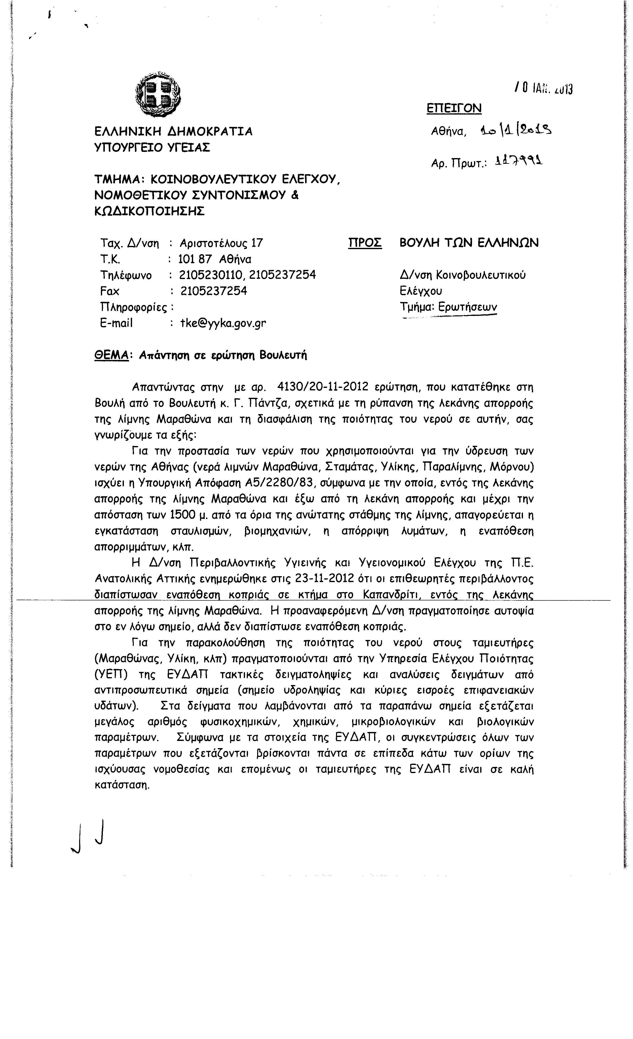
2. Στην με αριθμό 4867/06-12-2012 ερώτηση του Βουλευτή κ. Κεγκέρογλου Βασίλειου δόθηκε με το υπ’ αριθμ. 496/10-01-2013 έγγραφο από τον Υπουργό Αγροτικής Ανάπτυξης και Τροφίμων η ακόλουθη απάντηση:
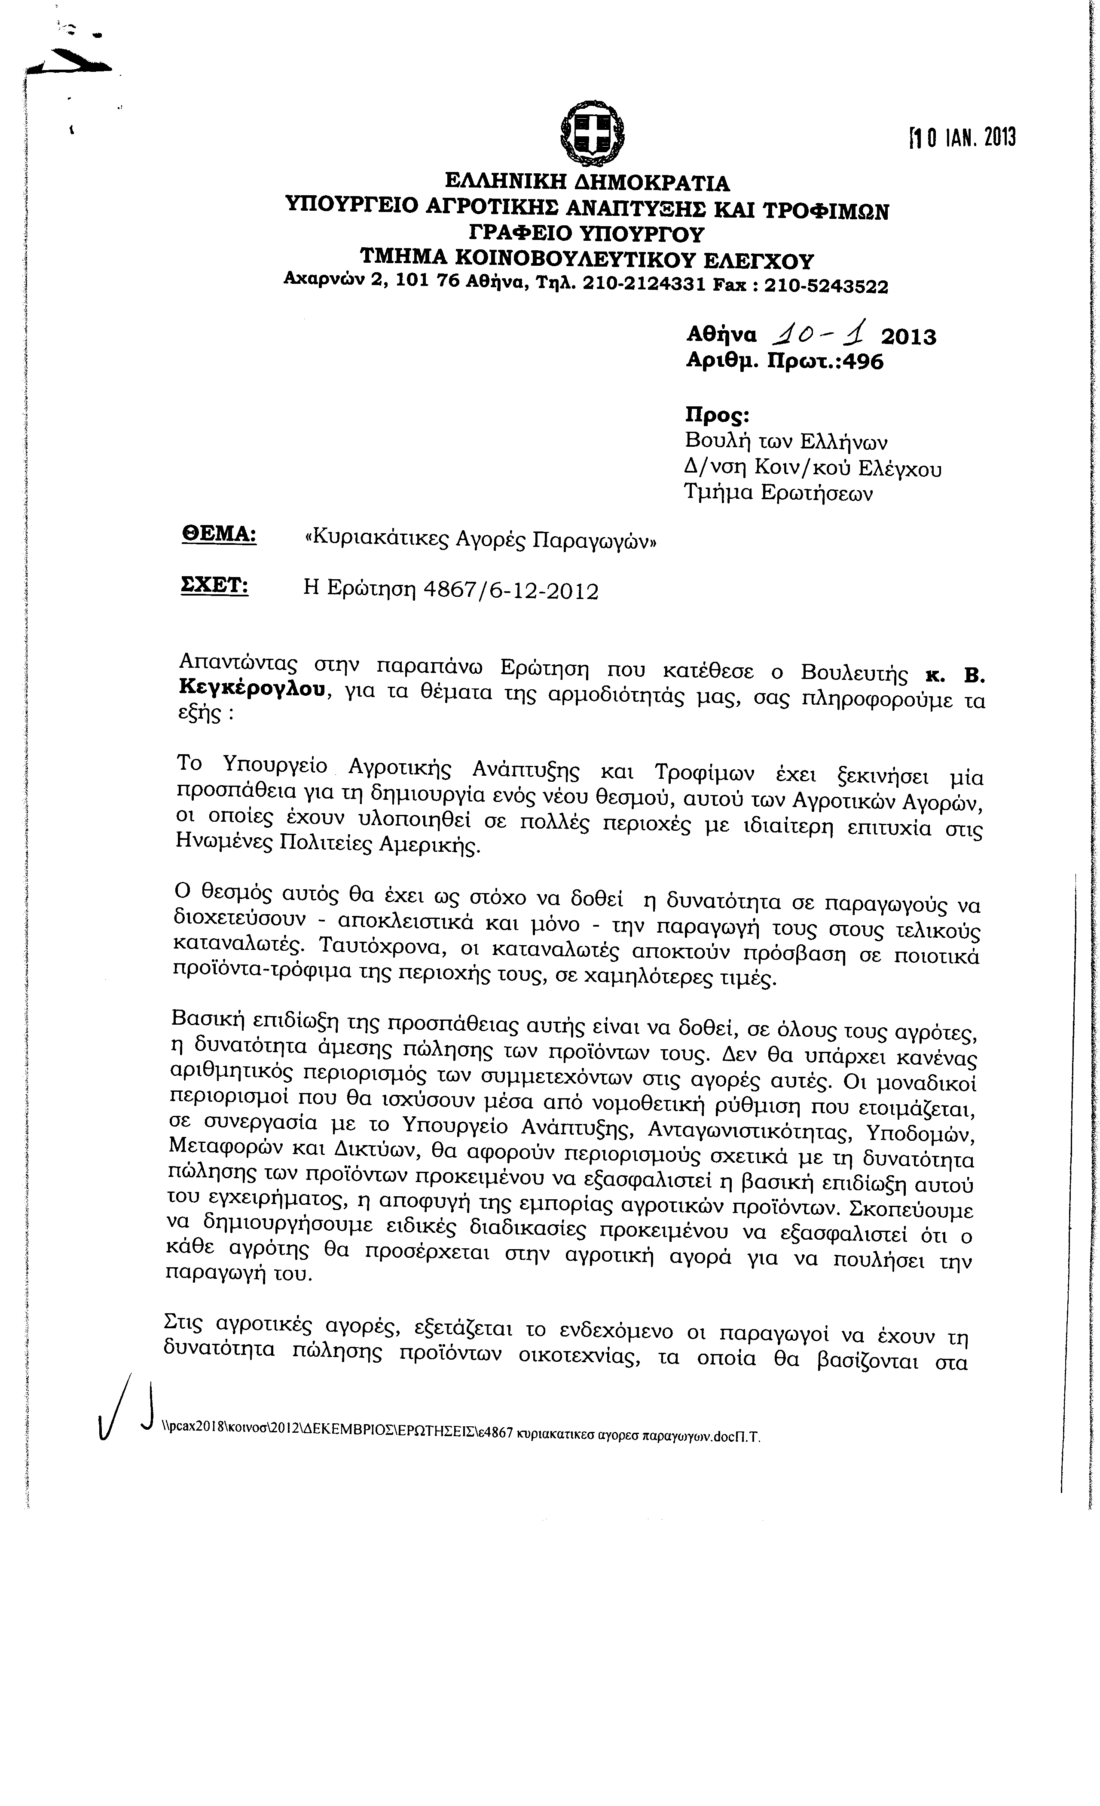
3. Στην με αριθμό 4951/10-12-2012 ερώτηση των Βουλευτών κυρίων Χαλβατζή Σπυρίδωνα, Γκιόκα Ιωάννη, Κανέλλη Γαρυφαλλιά (Λιάνα), Κατσώτη Χρήστου, Παφίλη Αθανάσιου δόθηκε με το υπ’ αριθμ. 116479/10-01-2013 έγγραφο από την Υφυπουργό Υγείας η ακόλουθη απάντηση:
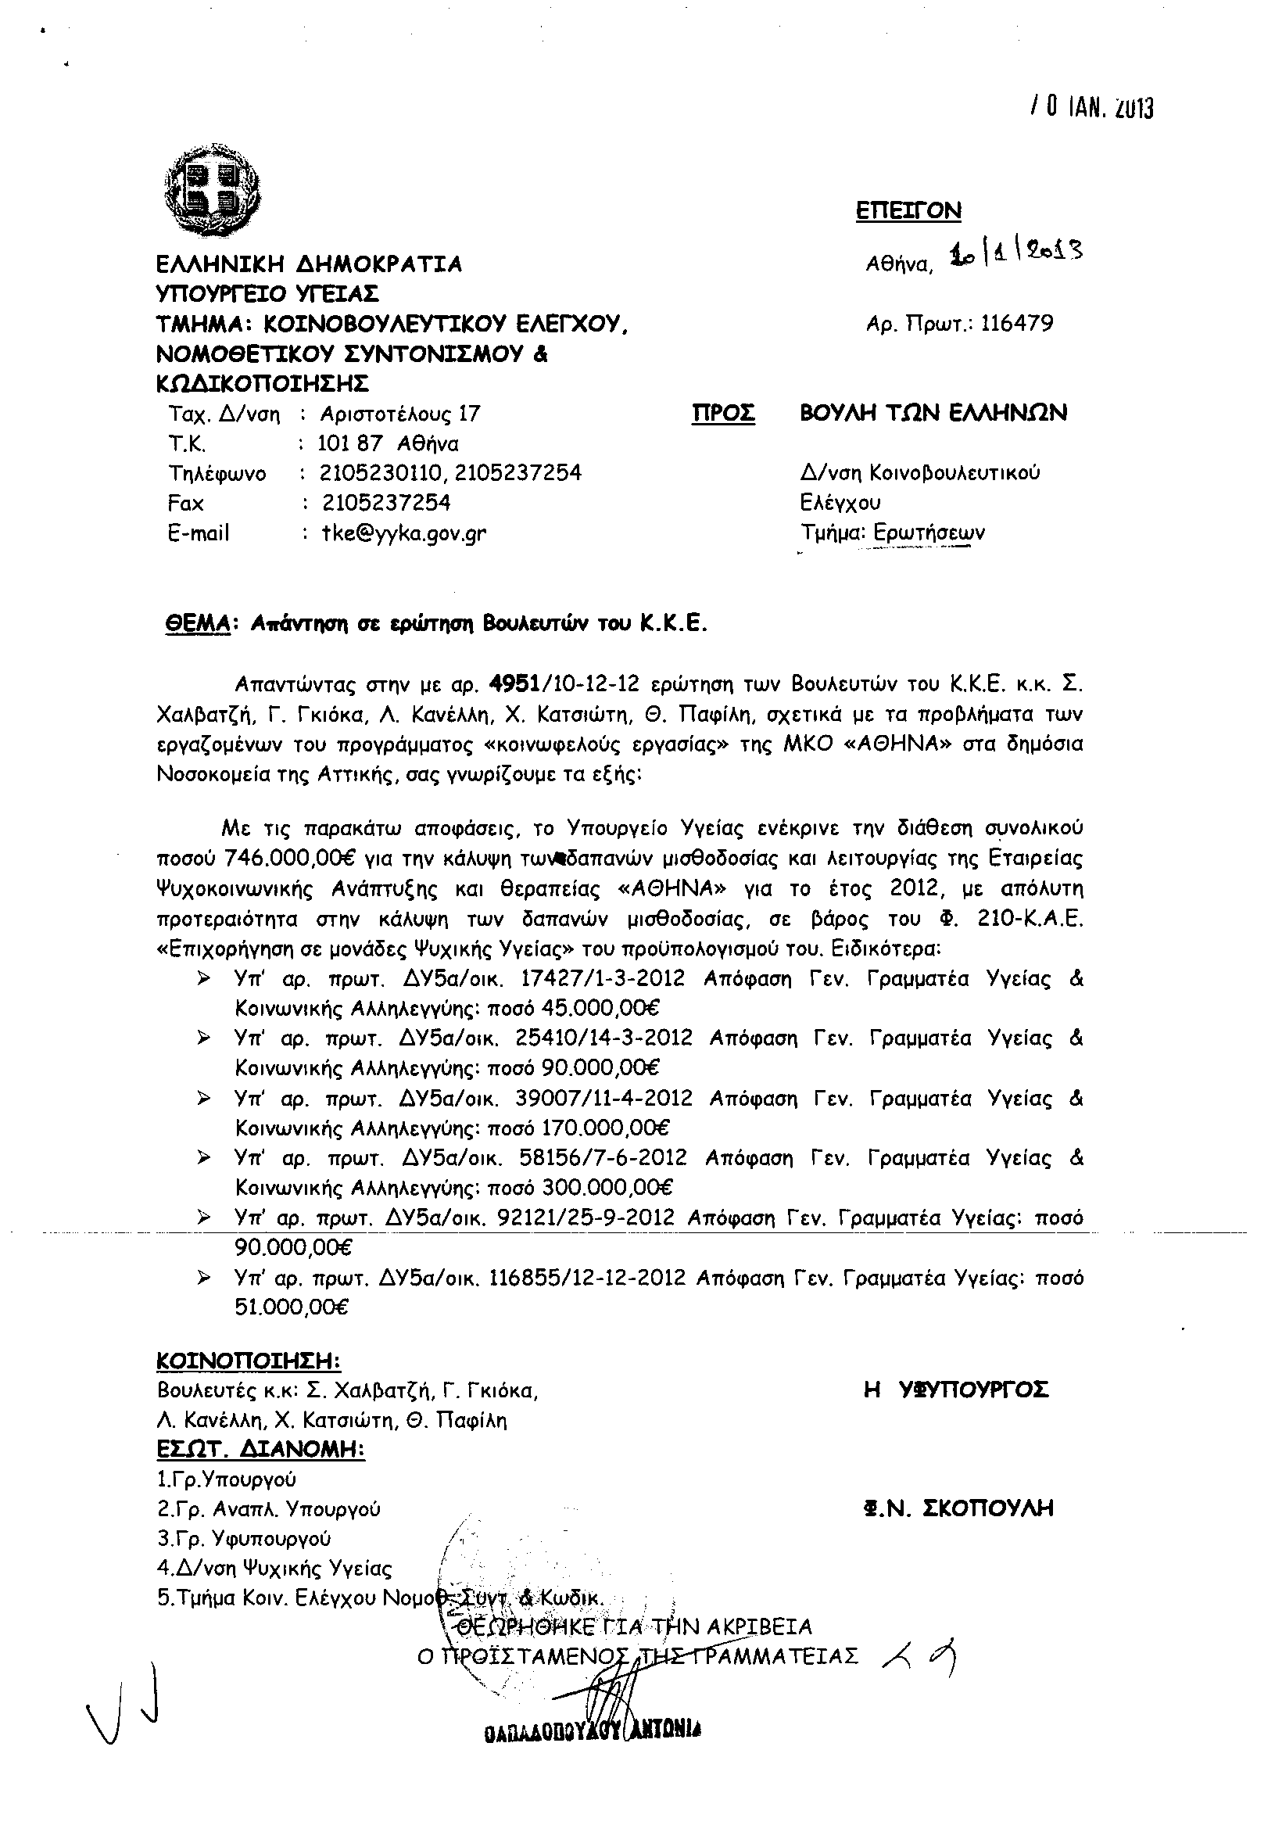
4. Στην με αριθμό 5217/17-12-2012 ερώτηση του Βουλευτή κ. Αυγενάκη Ελευθέριου δόθηκε με το υπ’ αριθμ. Β-1391/10-01-2013 έγγραφο από τον Αναπληρωτή Υπουργό Ανάπτυξης, Ανταγωνιστικότητας, Υποδομών, Μεταφορών και Δικτύων η ακόλουθη απάντηση:
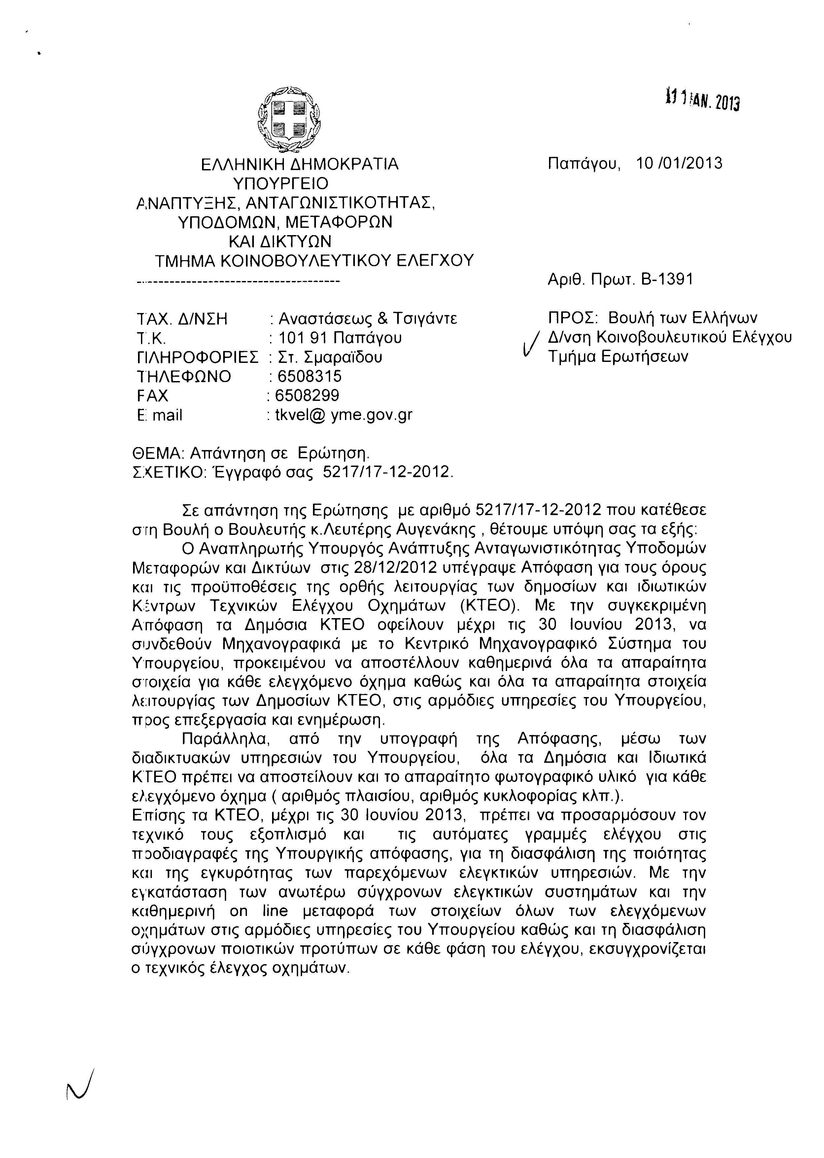
5. Στην με αριθμό 5265/18-12-2012 ερώτηση του Βουλευτή κ. Τριαντάφυλλου Κωνσταντίνου δόθηκε με το υπ’ αριθμ. 533/10-01-2013 έγγραφο από τον Υπουργό Αγροτικής Ανάπτυξης και Τροφίμων η ακόλουθη απάντηση:
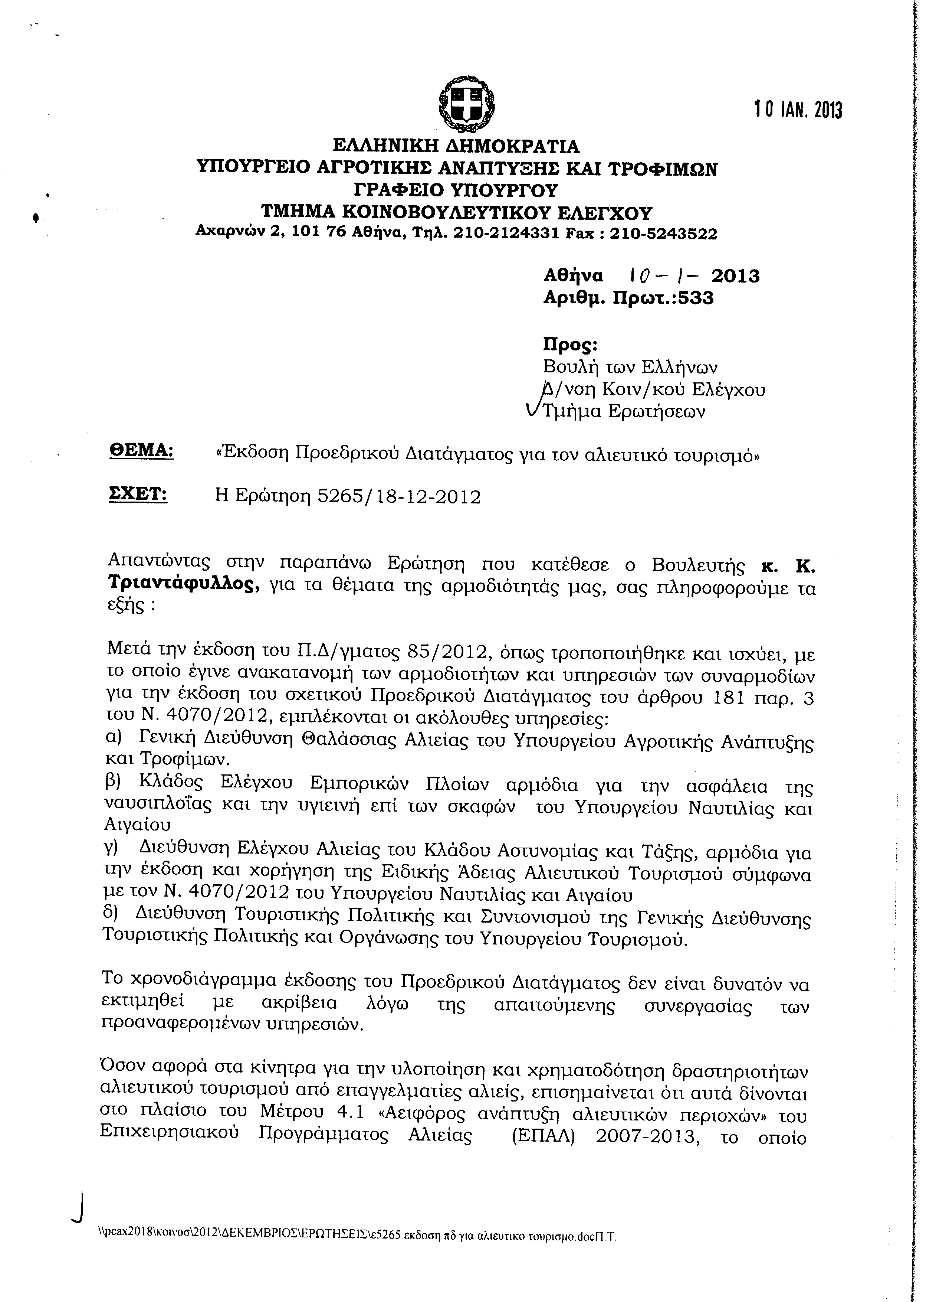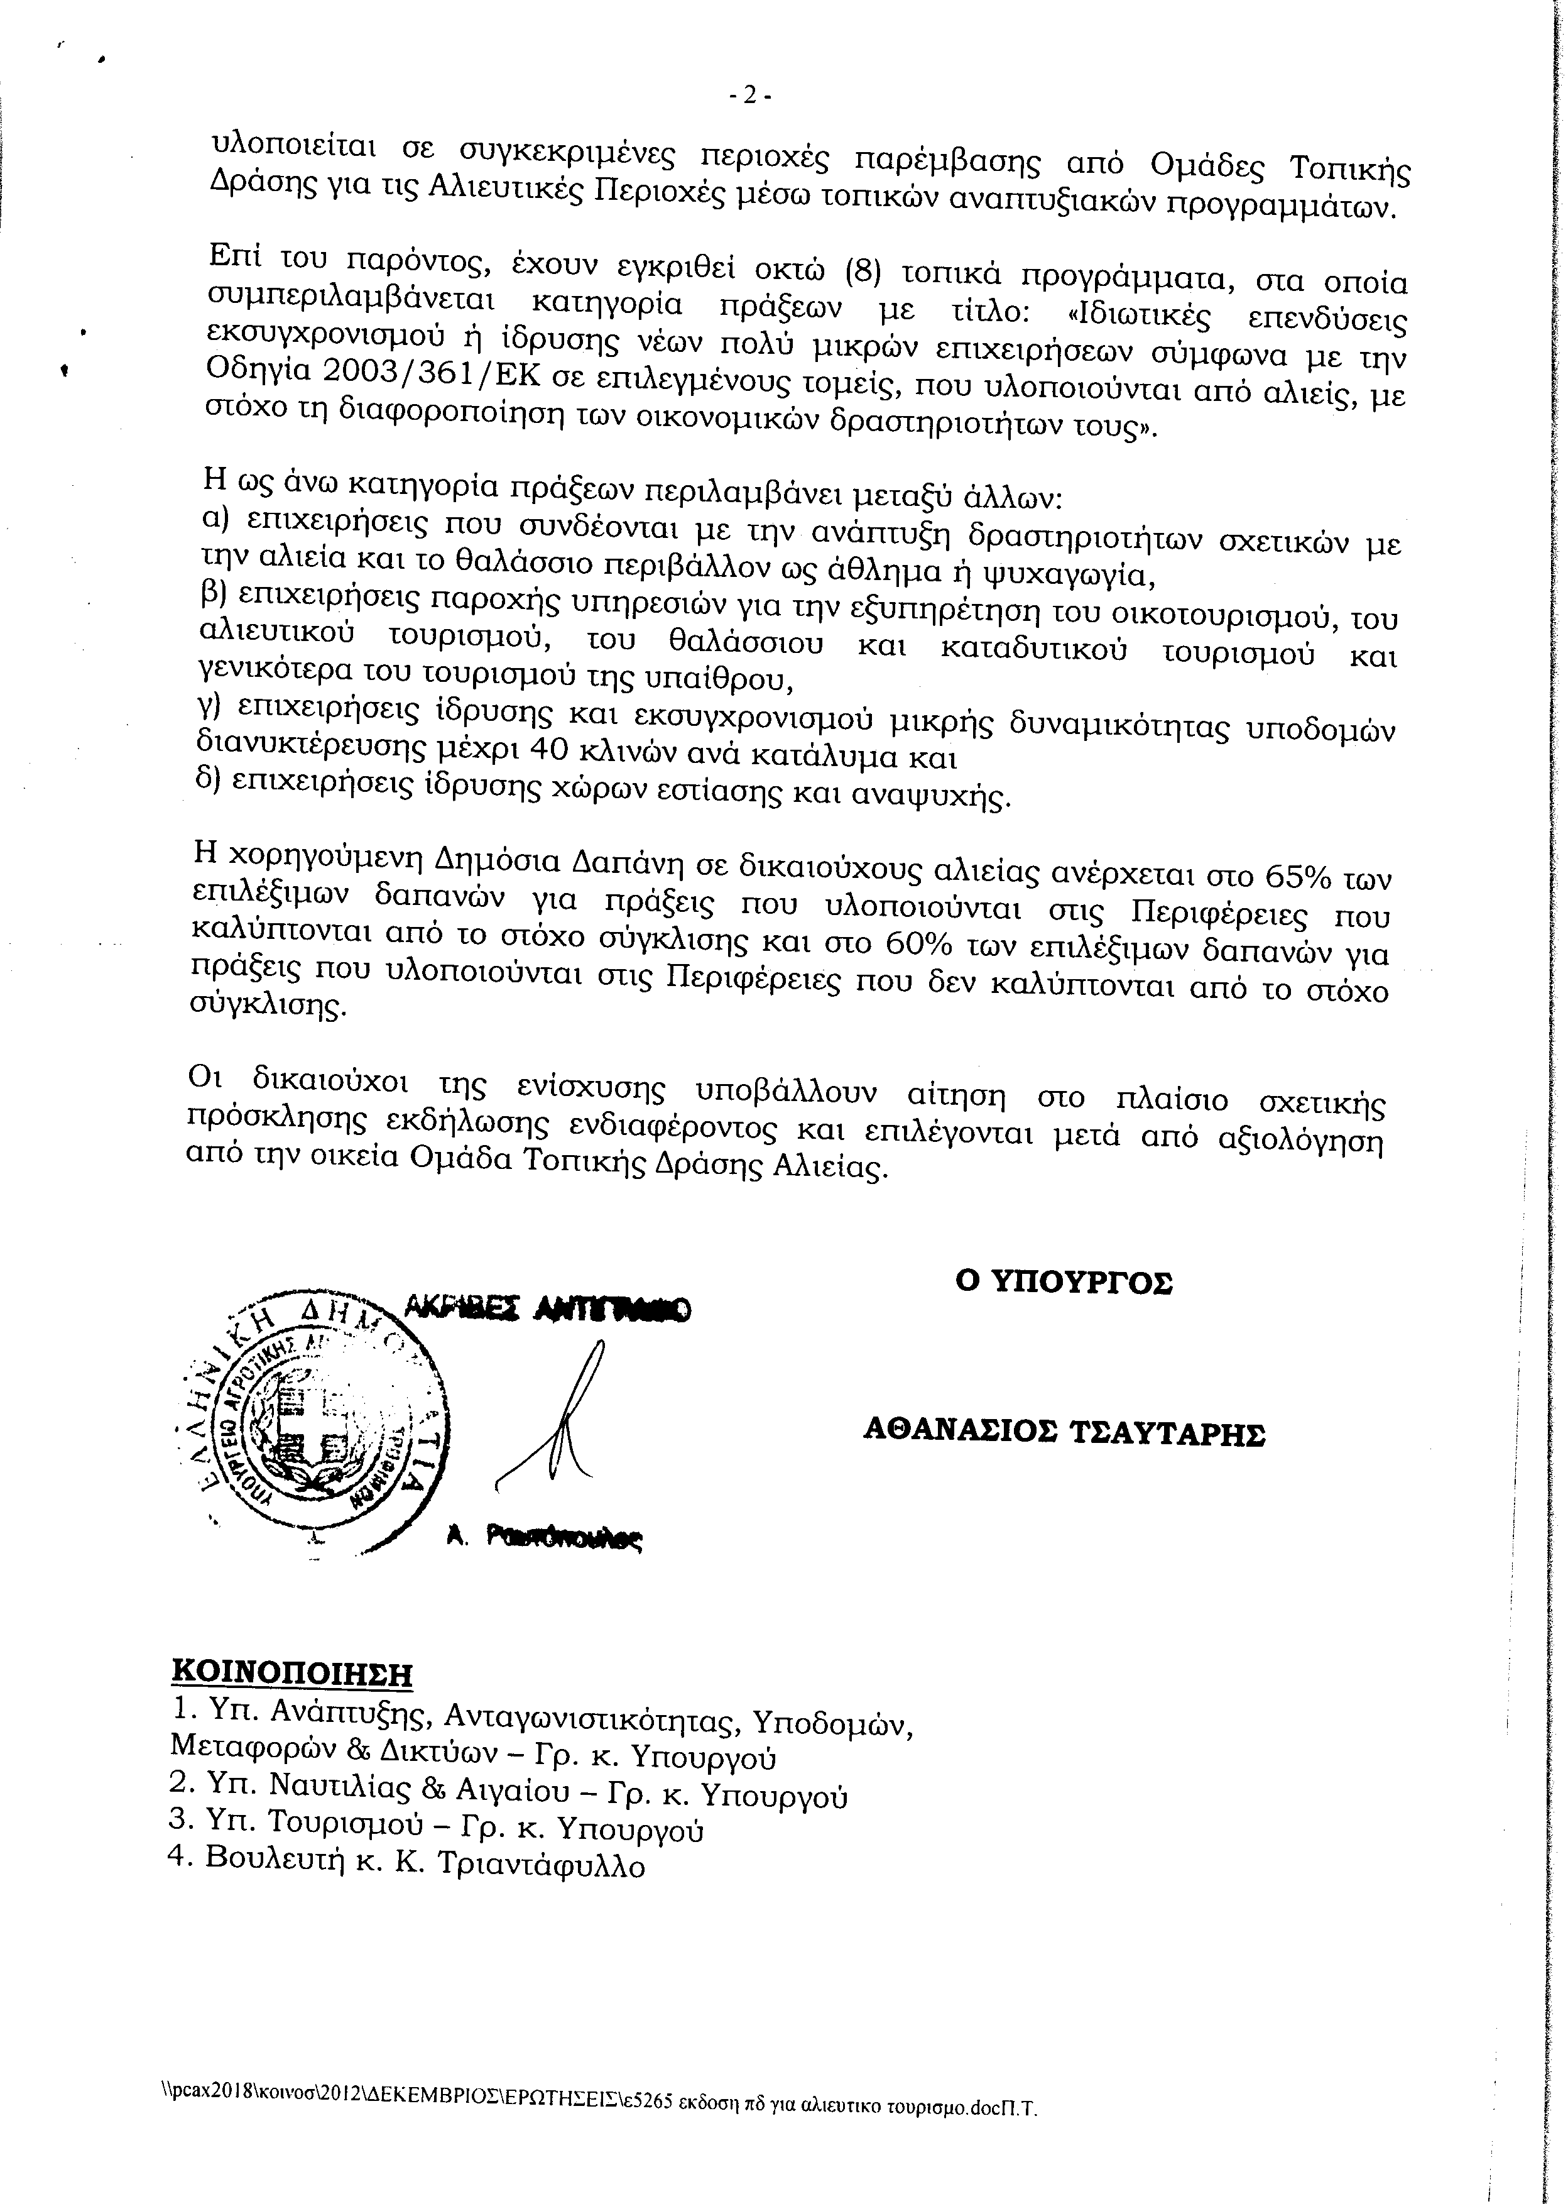
6. Στην με αριθμό 5367/20-12-2012 ερώτηση του Βουλευτή κ. Παναγιώταρου Ηλία δόθηκε με το υπ’ αριθμ. 7550/ΑΣ 1363/10-01-2013 έγγραφο από τον Υφυπουργό Εξωτερικών η ακόλουθη απάντηση:
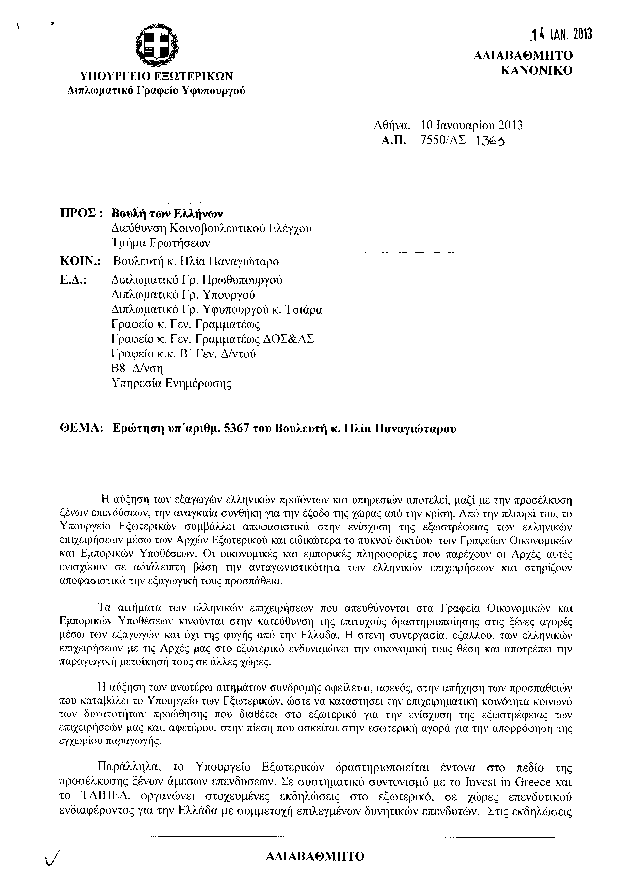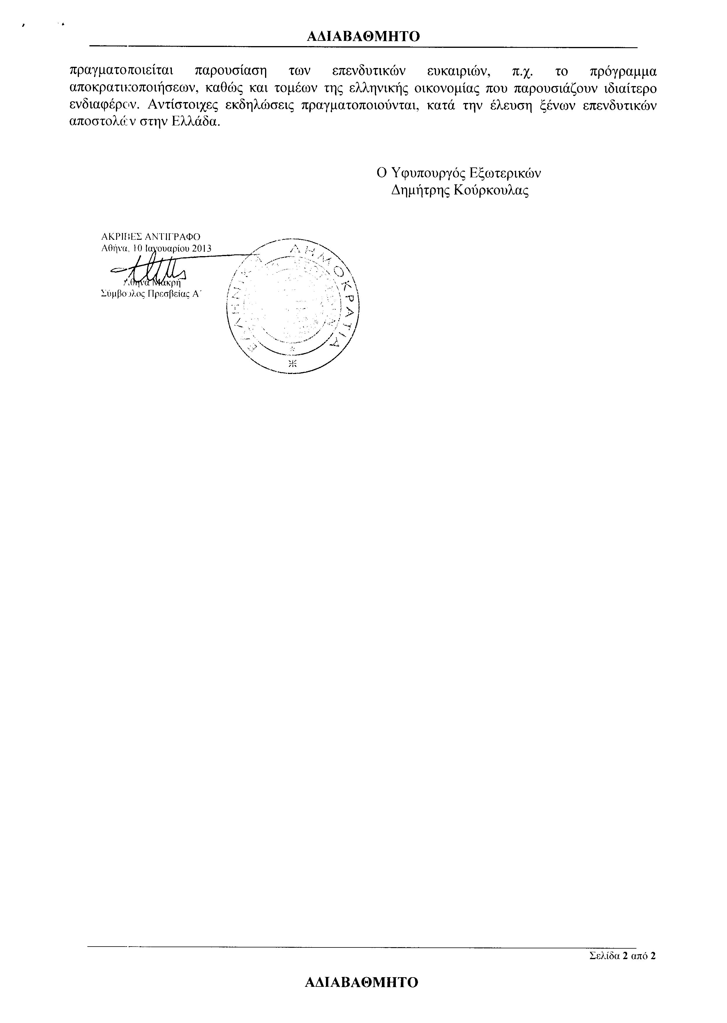

ΠΡΟΕΔΡΕΥΩΝ (Ιωάννης Δραγασάκης): Κυρίες και κύριοι συνάδελφοι, έχω την τιμή να ανακοινώσω στο Σώμα το δελτίο επικαίρων ερωτήσεων της Δευτέρας 4 Φεβρουαρίου 2013.
Α. ΕΠΙΚΑΙΡΕΣ ΕΡΩΤΗΣΕΙΣ Πρώτου Κύκλου (Άρθρο 130 παράγραφος 4 του Κανονισμού της Βουλής)
1. Η με αριθμό 907/29-1-2013 επίκαιρη ερώτηση του Βουλευτή Μεσσηνίας της Νέας Δημοκρατίας κ. Δημητρίου Σαμπαζιώτη προς τον Υπουργό Οικονομικών, σχετικά με τη Χημική Υπηρεσία Καλαμάτας.
2. Η με αριθμό 921/29-1-2013 επίκαιρη ερώτηση της Βουλευτού Α΄ Θεσσαλονίκης του Συνασπισμού Ριζοσπαστικής Αριστεράς - Ενωτικού Κοινωνικού Μετώπου κ. Δέσποινας Χαραλαμπίδου προς τον Υπουργό Υγείας, σχετικά με την καταβολή των δεδουλευμένων στους εργαζόμενους της Εταιρείας Ψυχικής Υγείας και Κοινωνικής Αποκατάστασης (ΕΨΥΚΑ).
3. Η με αριθμό 898/28-1-2013 επίκαιρη ερώτηση της Βουλευτού Πέλλας του Πανελλήνιου Σοσιαλιστικού Κινήματος κ. Θεοδώρας Τζάκρη προς τον Υπουργό Υγείας, σχετικά με το πόρισμα του Σώματος Επιθεωρητών Υγείας και Πρόνοιας (ΣΕΥΥΠ) για παράνομες προμήθειες ιατρικών υλικών από την ορθοπεδική κλινική του Νοσοκομείου της Έδεσσας.
4. Η με αριθμό 912/29-1-2013 επίκαιρη ερώτηση της Βουλευτού Κοζάνης των Ανεξάρτητων Ελλήνων κ. Ραχήλ Μακρή προς τον Υπουργό Εργασίας, Κοινωνικής Ασφάλισης και Πρόνοιας, σχετικά με την κατάργηση του Τμήματος Επιθεώρησης Εργασίας Πτολεμαΐδας.
5. Η με αριθμό 927/29-1-2013 επίκαιρη ερώτηση του Βουλευτή Ευβοίας του Λαϊκού Συνδέσμου - Χρυσή Αυγή κ. Νικολάου Μίχου προς τον Υπουργό Οικονομικών, σχετικά με το κλείσιμο των ΔΟΥ κατ’ εντολή της τρόικας.
6. Η με αριθμό 917/29-1-2013 επίκαιρη ερώτηση του Βουλευτή Επικρατείας της Δημοκρατικής Αριστεράς κ. Σπυρίδωνος Λυκούδη προς τον Υπουργό Υγείας, σχετικά με τις συγχωνεύσεις κλινικών και τις καταργήσεις κλινών στα δημόσια νοσοκομεία της χώρας.
7. Η με αριθμό 923/29-1-2013 επίκαιρη ερώτηση του Βουλευτή Β΄ Αθήνας του Κομμουνιστικού Κόμματος Ελλάδας κ. Χρήστου Κατσώτη προς τον Υπουργό Υγείας, σχετικά με τη συγχώνευση των Νοσοκομείων Λέσβου και Λήμνου.
Β. ΕΠΙΚΑΙΡΕΣ ΕΡΩΤΗΣΕΙΣ Δεύτερου Κύκλου (Άρθρο 130 παράγραφος 4 του Κανονισμού της Βουλής)
1. Η με αριθμό 908/29-1-2013 επίκαιρη ερώτηση του Βουλευτή Καρδίτσας της Νέας Δημοκρατίας κ. Παύλου Σιούφα προς τον Υπουργό Ανάπτυξης, Ανταγωνιστικότητας, Υποδομών, Μεταφορών και Δικτύων, σχετικά με τη λήψη μέτρων μείωσης των τιμών των ειδών βασικών αναγκών.
2. Η με αριθμό 922/29-1-2013 επίκαιρη ερώτηση του Βουλευτή Ζακύνθου του Συνασπισμού Ριζοσπαστικής Αριστεράς - Ενωτικού Κοινωνικού Μετώπου κ. Σταύρου Κοντονή προς τον Υπουργό Περιβάλλοντος, Ενέργειας και Κλιματικής Αλλαγής, σχετικά με την έγκριση των περιβαλλοντικών όρων όσον αφορά τη χωροθέτηση του Χώρου Υγειονομικής Ταφής Υπολειμμάτων (ΧΥΤΥ) στη θέση Λίβα στη Ζάκυνθο.
3. Η με αριθμό 914/29-1-2013 επίκαιρη ερώτηση της Βουλευτού Δωδεκανήσου των Ανεξάρτητων Ελλήνων κ. Τσαμπίκας (Μίκας) Ιατρίδη προς τον Υπουργό Ανάπτυξης, Ανταγωνιστικότητας, Υποδομών, Μεταφορών και Δικτύων, σχετικά με το ναυπηγοεπισκευαστικό τομέα στη χώρα μας.
4. Η με αριθμό 928/29-1-2013 επίκαιρη ερώτηση του Βουλευτή Β΄ Αθήνας του Λαϊκού Συνδέσμου - Χρυσή Αυγή κ. Ηλία Παναγιώταρου προς τους Υπουργούς Οικονομικών και Εσωτερικών, σχετικά με την καταβολή αποζημιώσεων στους πληγέντες εμπόρους και καταστηματάρχες του κέντρου της Αθήνας από τα επεισόδια της 12ης Φεβρουαρίου 2012.
5. Η με αριθμό 918/29-1-2013 επίκαιρη ερώτηση της Βουλευτού Α΄ Πειραιά της Δημοκρατικής Αριστεράς κ. Μαρίας Ρεπούση προς τον Υπουργό Ναυτιλίας και Αιγαίου, σχετικά με τη μεταρρύθμιση της Ναυτικής Εκπαίδευσης.
6. Η με αριθμό 924/29-1-2013 επίκαιρη ερώτηση του Βουλευτή Β΄ Αθήνας του Κομμουνιστικού Κόμματος Ελλάδας κ. Σπυρίδωνος Χαλβατζή προς τον Υπουργό Οικονομικών, σχετικά με απολύσεις καθαριστριών του Υπουργείου Οικονομικών.
ΠΡΟΕΔΡΕΥΩΝ (Ιωάννης Δραγασάκης): Κυρίες και κύριοι συνάδελφοι, εισερχόμαστε στη συζήτηση των
ΕΠΙΚΑΙΡΩΝ ΕΡΩΤΗΣΕΩΝ
Η πρώτη με αριθμό 906/29-1-2013 επίκαιρη ερώτηση πρώτου κύκλου του Βουλευτή Λέσβου της Νέας Δημοκρατίας κ. Παύλου Βογιατζή προς τον Υπουργό Υγείας, σχετικά με την κατάργηση του Ογκολογικού και Αιματολογικού Τμήματος του Γενικού Νοσοκομείου Μυτιλήνης, διαγράφεται λόγω κωλύματος του κυρίου Υπουργού.
Τώρα θα συζητηθεί η δεύτερη με αριθμό 919/29-1-2013 επίκαιρη ερώτηση πρώτου κύκλου της Βουλευτού Β΄ Θεσσαλονίκης του Συνασπισμού Ριζοσπαστικής Αριστεράς-Ενωτικού Κοινωνικού Μετώπου κ. Ευαγγελίας Αμμανατίδου-Πασχαλίδου προς τον Υπουργό Αγροτικής Ανάπτυξης και Τροφίμων, σχετικά με τις αναγκαίες αλλαγές στο «Σύστημα Ολοκληρωμένης Διαχείρισης στην Παραγωγή Σακχαρότευτλων».
Στην ερώτηση θα απαντήσει ο Υπουργός κ. Τσαυτάρης.
Κυρία Αμμανατίδου, έχετε το λόγο για να αναπτύξετε την επίκαιρη ερώτησή σας σε δύο λεπτά.
ΛΙΤΣΑ ΑΜΜΑΝΑΤΙΔΟΥ-ΠΑΣΧΑΛΙΔΟΥ: Ευχαριστώ, κύριε Πρόεδρε
Κατ’ αρχάς, αυτή είναι η επανακατάθεση της ερώτησης, γιατί την προηγούμενη φορά δεν μπορούσε να έρθει ο κύριος Υπουργός.
Η συμπίεση της τιμής αναφοράς παραγωγού ως αποτέλεσμα της εφαρμογής της ΚΟΑ ζάχαρης αλλά και της τιμολογιακής πολιτικής της «ΕΛΛΗΝΙΚΗΣ ΒΙΟΜΗΧΑΝΙΑΣ ΖΑΧΑΡΗΣ Α.Ε.» κατέστησαν ασύμφορη την τευτλοκαλλιέργεια. Οι τιμές παραγωγού που ανακοίνωσε η διοίκηση της «ΕΛΛΗΝΙΚΗΣ ΒΙΟΜΗΧΑΝΙΑΣ ΖΑΧΑΡΗΣ» για το 2013, παρ’ όλο που είναι αυξημένες κατά 10%, αδυνατούν να καλύψουν στο ελάχιστο την αύξηση στα κόστη παραγωγής, που εκτιμάται στο 40%.
Είναι εύλογο ότι σε περίπτωση που δεν ενισχυθεί η τευτλοκαλλιέργεια, αφ’ ενός οι τευτλοκαλλιεργητές θα οδηγηθούν στην οικονομική εξόντωση, αφ’ ετέρου για ακόμη μια χρονιά θα είναι αδύνατον να καλυφθεί το μεγαλύτερο μέρος της εθνικής ποσόστωσης ζάχαρης από την εγχώρια παραγωγή.
Οι παραγωγοί περίμεναν το σύστημα Ολοκληρωμένης Διαχείρισης, για να μπορέσουν να συνεχίσουν την καλλιέργεια. Άλλωστε και η ίδια η διοίκηση της βιομηχανίας καλλιεργούσε αυτές τις ελπίδες στους παραγωγούς, για να διασφαλίσει ανοχή στην τιμολογιακή της πολιτική, ενώ και τo Υπουργείo Αγροτικής Ανάπτυξης και Τροφίμων και οι τοπικοί παράγοντες της Κυβέρνησης τις ενίσχυαν.
Ωστόσο, με την ανακοίνωση της πρόσκλησης του προγράμματος «Ολοκληρωμένης Διαχείρισης», οι παραγωγοί δέχτηκαν μια μεγάλη απογοήτευση. Όπως έχουν επισημάνει και οι ίδιοι οι παραγωγοί στα υπομνήματά τους, οι δεσμεύσεις και οι περιορισμοί που θέτει η πρόσκληση συμμετοχής των παραγωγών στο «Σύστημα Ολοκληρωμένης Διαχείρισης» στην Παραγωγή ζαχαρότευτλων, μέτρο 2.1.4 από το ΠΑΑ 2007-2013, καθιστούν το πρόγραμμα ανεφάρμοστο, δημιουργούν όρους ομηρίας των παραγωγών και αποκλείουν την πλειονότητα των τευτλοκαλλιεργητών.
Βασικό ζήτημα αποτελεί η πενταετής δέσμευση των εκτάσεων, ειδικά σε μια περίοδο που το μέλλον της βιομηχανίας ζάχαρης είναι αβέβαιο, καθώς μετά το ξεπούλημα της ΑΤΕ η βιομηχανία είναι υπό πώληση και ουδείς γνωρίζει ποια θα είναι η πολιτική της βιομηχανίας στο μέλλον. Άρα, πώς θα μπορούν να δεσμευτούν οι παραγωγοί για τα επόμενα πέντε χρόνια, για να τους κάνει μετά -ποιος;- ό,τι θέλει ο επίδοξος ιδιοκτήτης που θα αγοράσει τη ζάχαρη;
Άρα, δύο είναι τα ζητούμενα: Η άρση του αποκλεισμού των παραγωγών που είναι ενταγμένοι στο πρόγραμμα βιολογικής καλλιέργειας και η δυνατότητα διεξόδου λόγω ακραίων καιρικών συνθηκών. Υπάρχουν δηλώσεις ότι τα δύο τελευταία ζητήματα θα τακτοποιηθούν.
Θέλουμε να μας πείτε, κύριε Υπουργέ, το εξής: Όταν οι αγρότες είναι σε απόγνωση και η σπορά πρέπει να αρχίσει σε λίγες μέρες, αλλά το ενδιαφέρον είναι εξαιρετικά μειωμένο, γιατί οι αγρότες δεν μπορούν να καλλιεργήσουν, πώς θα αντιμετωπίσετε όλη αυτήν την κατάσταση; Θέλουμε άμεσες απαντήσεις και μάλιστα, να προχωρήσετε σε εκείνες τις ρυθμίσεις, ώστε να μπορέσουν αύριο οι τευτλοπαραγωγοί να ξεκινήσουν να καλλιεργούν τις εκτάσεις τους, αλλιώς θα φύγουν σε άλλες καλλιέργειες.
Ευχαριστώ.
ΠΡΟΕΔΡΕΥΩΝ (Ιωάννης Δραγασάκης): Ευχαριστούμε και εμείς.
Ο κύριος Υπουργός έχει το λόγο για τρία λεπτά.
ΑΘΑΝΑΣΙΟΣ ΤΣΑΥΤΑΡΗΣ (Υπουργός Αγροτικής Ανάπτυξης και Τροφίμων): Ευχαριστώ, κύριε Πρόεδρε.
Ευχαριστώ και εσάς, κυρία Αμμανατίδου, για την ερώτηση. Ζητώ συγγνώμη την προηγούμενη φορά, που πραγματικά λόγοι ανωτέρας βίας δεν μου επέτρεψαν να σας απαντήσω.
Θέλω, όμως, να κάνουμε τη συζήτηση αυτή και σας ευχαριστώ που μου δίνετε την ευκαιρία, γιατί μιλούμε για μια σημαντική καλλιέργεια, ιδιαίτερα ένα φυτό μεγάλης καλλιέργειας, όπως λέμε στην επιστήμη.
Τα τεύτλα μπαίνουν στα αρδευόμενα χωράφια και ανταγωνίζονται σε αυτό το 25%-30% των αρδευόμενων εκτάσεων του τόπου μας άλλες αρδευόμενες καλλιέργειες, όπως είναι το καλαμπόκι, όπως είναι το βαμβάκι, το τεύτλο, τα δένδρα και φυσικά, αρκετά λαχανικά, δηλαδή, ντομάτες κ.λπ. Επομένως ο γεωργός σωστά ζυγίζει τι τον συμφέρει από πλευράς αποδόσεων και εισοδήματος, για να πει αν θα βάλει στο χωράφι του καλαμπόκι, βαμβάκι ή να αποφασίσει αν θα βάλει τεύτλο.
Άρα, δεν μιλούμε για το αν πραγματικά κάποιος βγει και δεν βάλει φέτος τεύτλα ότι θα εξαθλιωθεί οικονομικά, γιατί μπορεί να βάλει βαμβάκι και να μην εξαθλιωθεί ή μηδική και να μην εξαθλιωθεί. Σημαντικό, όμως, είναι ότι, αν πραγματικά θέλουμε την τευτλοκαλλιέργεια, αν πραγματικά θέλουμε να υποστηρίξουμε τη μεταποιητική βιομηχανία, δηλαδή, τη ζάχαρη, πρέπει να υπάρχουν τευτλοκαλλιεργητές για να αξιοποιήσουμε και την εθνική μας ποσόστωση, όπως αναφέρετε.
Άρα, εμείς τι κάναμε για να βοηθήσουμε την τευτλοκαλλιέργεια; Κάναμε στο παρελθόν αρκετές δράσεις. Σας θυμίζω ότι μέχρι το 2011 τα τεύτλα είχαν δυνατότητα και συνδεδεμένης ενίσχυσης, όπως έχει το βαμβάκι, πέραν δηλαδή της ενιαίας. Θυμηθείτε ότι υπήρχε ποιοτικό παρακράτημα. Εγώ προσωπικά, όταν ανέλαβα το Υπουργείο, δηλαδή, το 2012, ενέταξα τη δυνατότητα να υποστηριχθούν τα τεύτλα, όπως και εσείς αναφέρατε, με το σύστημα της Ολοκληρωμένης Διαχείρισης.
Τι σημαίνει αυτό; Σημαίνει ότι, αν κάποιος θέλει να μείνει στα τεύτλα, θα μπορεί πραγματικά, εφόσον σεβαστεί κάποιους κανόνες αειφορίας -να μη χρησιμοποιήσει, για παράδειγμα, πάρα πολύ λίπασμα, να κοιτάξει να κάνει μια κάποια εξοικονόμηση νερού, έστω και στο 20%, φροντίζοντας καλύτερα τα συστήματα άρδευσης κ.λπ.- να ενισχυθεί με ακόμη 30 ευρώ περίπου το στρέμμα, προκειμένου να καλύψει αυτήν την αναγκαία διαφορά, που και εσείς επισημαίνετε, για να είναι συμφέρουσα η καλλιέργεια.
Αυτό το κάνουμε. Γνωρίζετε ότι το κάνουμε. Το πρόγραμμα έχει ορισμένες απαιτήσεις. Δεν μπορεί να μην έχει, αφού είναι ένα σύστημα αγροπεριβαλλοντολογικό, όπως είναι και τα άλλα συστήματα εδώ. Διότι κάποιος λέει «αποφασίζω να κάνω οργανική γεωργία», κάποιος αποφασίζει να κάνει βιολογική γεωργία. Ένα επόμενο αγροπεριβαλλοντολογικό είναι η ολοκληρωμένη διαχείριση της καλλιέργειας.
Θα έχω την ευκαιρία, απαντώντας σε πιο εξειδικευμένα πράγματα, να σας δώσω τις απαντήσεις που περιμένετε.
Ευχαριστώ.
ΠΡΟΕΔΡΕΥΩΝ (Ιωάννης Δραγασάκης): Ευχαριστούμε και εμείς.
Κυρία Αμμανατίδου, έχετε τρία λεπτά για να δευτερολογήσετε.
ΛΙΤΣΑ ΑΜΜΑΝΑΤΙΔΟΥ-ΠΑΣΧΑΛΙΔΟΥ: Ευχαριστώ, κύριε Πρόεδρε.
Ως προς αυτά που αναφέρατε για το πρόγραμμα και τις απαιτήσεις, φαντάζομαι ότι αναφέρεστε στις ευρωπαϊκές δεσμεύσεις. Όμως, θα μας βοηθούσε αν διευκρινίζατε σε ποιο σημείο ακριβώς των ευρωπαϊκών κανονισμών, όπως και του 1975/2006 κανονισμού προκύπτει ότι η δέσμευση είναι πενταετούς διάρκειας.
Επίσης, θα θέλαμε να μας διευκρινίσετε αν σκοπεύει το Υπουργείο να προχωρήσει σε διάβημα προς την Κομισιόν και να ζητήσει τροποποίηση λόγω των ειδικών συνθηκών που επικρατούν στη χώρα.
Κύριε Υπουργέ, η τευτλοκαλλιέργεια, αλλά και η ίδια η βιομηχανία ζάχαρης, η μεγαλύτερη εθνική γεωργική βιομηχανία με σημαντική συμβολή στην εθνική οικονομία, έχει δεχθεί ισχυρότατο πλήγμα λόγω της ευρωπαϊκής πολιτικής στον τομέα της ζάχαρης και κυρίως λόγω των χειρισμών των τελευταίων κυβερνήσεων και διοικήσεων του ομίλου.
Από το 2006 που μπήκε η Ελλάδα στο ευρωπαϊκό πρόγραμμα αναδιάρθρωσης της ζάχαρης, η καλλιέργεια τεύτλου διαρκώς συρρικνώνεται και σήμερα έχει φθάσει σε σημείο εξαφάνισης. Σύμφωνα με τις τριμηνιαίες οικονομικές καταστάσεις της ΕΒΖ, το καλλιεργητικό έτος που μας πέρασε καλλιεργήθηκαν μόλις ενενήντα τρεις χιλιάδες διακόσια τριάντα επτά στρέμματα και παρήχθησαν μόλις πενήντα τέσσερις χιλιάδες εξακόσιοι ενενήντα εννέα τόνοι.
Για την κάλυψη της εθνικής ποσόστωσης των εκατόν πενήντα οκτώ χιλιάδων τόνων ζάχαρης, η βιομηχανία προμηθεύτηκε ζάχαρη φασόν από άλλες χώρες της Ευρωπαϊκής Ένωσης. Προμηθεύτηκε, δηλαδή, εκατόν τέσσερις χιλιάδες τόνους. Και αυτή η διαδικασία με την προμήθεια ζάχαρης φασόν από τη Γαλλία κυρίως, αλλά και τη Γερμανία και την Πολωνία, έχει γίνει κανόνας για τη βιομηχανία ζάχαρης από το 2008. Οι τιμές παραγωγού συμπιέζονται διαρκώς. Άλλωστε, αυτός ήταν και ο διακηρυγμένος στόχος της ΚΟΑ Ζάχαρης, ενώ τα κόστη παραγωγής αυξάνονται, με αποτέλεσμα η τευτλοκαλλιέργεια να μην είναι συμφέρουσα.
Οι τιμές που ανακοινώθηκαν για το νέο ζαχαρικό έτος κυμαίνονται από 24,37 ευρώ έως 42,28 ευρώ ανά τόνο, ελαφρώς αυξημένες σε σχέση με πέρυσι, αλλά και πάλι εξαιρετικά χαμηλές. Να υπενθυμίσω ότι πριν το 2006, μία μέση τιμή για τον παραγωγό ήταν γύρω στα 51 ευρώ ανά τόνο, ενώ από το 2009 οι παραγωγοί πληρώνουν και τα μεταφορικά και παίρνουν μία μικρή ενίσχυση γι’ αυτό από τη βιομηχανία.
Την ίδια στιγμή, η διοίκηση της ΕΒΖ επισημαίνει ότι οι υψηλές τιμές πετρελαίου αυξάνουν κατά πολύ το κόστος καλλιέργειας σε κάθε φάση. Εγώ θέλω να σας θυμίσω ότι μόνο το ντίζελ έχει αυξηθεί κατά 300%, για να μη βάλω τα υπόλοιπα κόστη που έχει φέρει η μνημονιακή πολιτική της συγκυβέρνησης.
Η συρρίκνωση της τευτλοκαλλιέργειας έχει άμεση επίπτωση τόσο στη βιομηχανία όσο και στον τομέα της απασχόλησης στην ευρύτερη περιοχή. Η παραγωγή των εργοστασίων έχει συρρικνωθεί δραματικά τα τελευταία χρόνια και σήμερα μονάδες απειλούνται με κλείσιμο. Πριν από το 2006, η βιομηχανία απασχολούσε πάνω από δεκατέσσερις χιλιάδες αγροτικές οικογένειες και πάνω από δυόμισι χιλιάδες εργαζόμενους, μόνιμους και εποχικούς, ενώ άλλα συνοδά επαγγέλματα στην περιοχή διασφάλιζαν την αξιοπρεπή διαβίωσή τους από τη λειτουργία των εργοστασίων ζάχαρης. Αντίθετα, πέρυσι, τα συμβόλαια αφορούσαν τρεις χιλιάδες εκατό καλλιεργητές και οι εναπομείναντες υπάλληλοι στην εταιρεία ήταν χίλιοι διακόσιοι ενενήντα δύο, εποχικοί και μόνιμοι, σύμφωνα πάλι με τα επίσημα στοιχεία της βιομηχανίας.
Κύριε Υπουργέ, σήμερα, τη ζάχαρη την ελέγχουν παγκοσμίως έξι μεγάλα τραστ, τα οποία προτιμούν και έχουν επιβάλει την εισαγωγή αδασμολόγητης ζάχαρης από τρίτες χώρες και από άλλες της Ευρωπαϊκής Ένωσης. Όμως, σ’ αυτήν την πολιτική έχουν συνηγορήσει τόσο αυτή όσο και οι προηγούμενες κυβερνήσεις. Ο θάνατος της τευτλοκαλλιέργειας στη χώρα μας και το ξεπούλημα της ζάχαρης εξυπηρετεί αυτά τα συμφέροντα.
Σε μία εποχή που η Ελλάδα βρίσκεται προ των πυλών της ανθρωπιστικής κρίσης, η παράδοση της παραγωγής και εμπορίας ζάχαρης στο κερδοσκοπικό κεφάλαιο μπορεί να επιφέρει τραγικές συνέπειες. Σας ζητάμε να λάβετε άμεσα μέτρα για την ενίσχυση των τευτλοπαραγωγών, όπως είναι η άρση της δέσμευσης συγκεκριμένης έκτασης για μία πενταετία –για να έχει τη δυνατότητα ο παραγωγός να μειώσει, όσο επιθυμεί, τα στρέμματα χωρίς κυρώσεις- η άρση του αποκλεισμού από το πρόγραμμα των παραγωγών που είναι ενταγμένοι στο πρόγραμμα βιολογικής γεωργίας, η παράταση στις ημερομηνίες υποβολής αιτήσεων, η δυνατότητα εξόδου από το πρόγραμμα λόγω ακραίων συνθηκών ή η μείωση του τιμολογίου από τη βιομηχανία ζάχαρης.
Αν μου πείτε ότι αυτή η διαφορά βγαίνει από τα 30 ευρώ στο στρέμμα, σας λέω ότι η ολοκληρωμένη διαχείριση δεν πρόκειται να περπατήσει. Στρέφονται σε άλλες καλλιέργειες και καταλαβαίνετε ότι αυτό είναι ένα ακόμα πλήγμα και στην εθνική οικονομία, αλλά βασικά στην απασχόληση είτε στον αγροτικό τομέα, είτε στη μεταποίηση.
Ευχαριστώ.
ΠΡΟΕΔΡΕΥΩΝ (Ιωάννης Δραγασάκης): Ευχαριστούμε κι εμείς.
Ορίστε, κύριε Υπουργέ, έχετε το λόγο.
ΑΘΑΝΑΣΙΟΣ ΤΣΑΥΤΑΡΗΣ (Υπουργός Αγροτικής Ανάπτυξης και Τροφίμων): Ευχαριστώ, κύριε Πρόεδρε.
Κυρία Αμμανατίδου, θίξατε αρκετά θέματα και θα τα απαντήσω ένα-ένα.
Κάνετε λάθος εκτιμήσεις. Αν η ολοκληρωμένη διαχείριση δεν συνέφερε στους γεωργούς, γιατί πέρυσι μπήκαν όλοι –όλοι!- με αίτησή τους;
Δεύτερον, εις ό,τι αφορά....
ΛΙΤΣΑ ΑΜΜΑΝΑΤΙΔΟΥ-ΠΑΣΧΑΛΙΔΟΥ: Τρεις χιλιάδες πεντακόσιοι ενενήντα.
ΑΘΑΝΑΣΙΟΣ ΤΣΑΥΤΑΡΗΣ (Υπουργός Αγροτικής Ανάπτυξης και Τροφίμων): Σας παρακαλώ μη με διακόπτετε. Δεν σας διέκοψα, παρά το ότι είπατε αρκετές ανακρίβειες.
Δεύτερον, είπατε ότι, πραγματικά, θα κλείσουν εργοστάσια. Δεν θα κλείσουν. Έκλεισαν δύο εργοστάσια. Είχαμε δικαίωμα για τριακόσιες χιλιάδες τόνους παραγωγή και πήγαμε στους εκατόν πενήντα. Όσον αφορά τις διακόσιες χιλιάδες τόνους, οι ίδιοι οι παραγωγοί συμφώνησαν και πήραν χρήματα από την Ευρωπαϊκή Ένωση γι’ αυτήν την ποσόστωση.
ΛΙΤΣΑ ΑΜΜΑΝΑΤΙΔΟΥ-ΠΑΣΧΑΛΙΔΟΥ: Συγγνώμη, αλλά λέτε ψέματα!
ΑΘΑΝΑΣΙΟΣ ΤΣΑΥΤΑΡΗΣ (Υπουργός Αγροτικής Ανάπτυξης και Τροφίμων): Κύριε Πρόεδρε, μπορώ να απαντήσω;
ΠΡΟΕΔΡΕΥΩΝ (Ιωάννης Δραγασάκης): Σας παρακαλώ, κυρία συνάδελφε. Δεν υπάρχει τώρα αυτή η δυνατότητα παρέμβασης, διότι θα επεκτείνει μετά και ο Υπουργός την απάντησή του περισσότερο και έχουμε και άλλες ερωτήσεις.
ΛΙΤΣΑ ΑΜΜΑΝΑΤΙΔΟΥ-ΠΑΣΧΑΛΙΔΟΥ: Ζητώ συγγνώμη, κύριε Πρόεδρε.
ΑΘΑΝΑΣΙΟΣ ΤΣΑΥΤΑΡΗΣ (Υπουργός Αγροτικής Ανάπτυξης και Τροφίμων): Και εσείς, κυρία συνάδελφε, είπατε ανακρίβειες αλλά δεν ήθελα να σας διακόψω. Σας παρακαλώ! Έχουμε διαφορετική γνώμη. Σεβαστείτε και εσείς την άποψή μου, όπως σέβομαι κι εγώ τη δική σας.
Λέω, λοιπόν, ότι έτσι είναι τα πράγματα. Εις ό,τι αφορά τα της Ευρωπαϊκής Ένωσης, πρέπει να γνωρίζετε ότι η τρέχουσα περίοδος τελειώνει το 2013. Δεν έχει κανείς κανένα περιθώριο στο τέλος του 2013, δηλαδή σε λίγους μήνες, να κάνει αλλαγές στον κανονισμό. Όλη η προσπάθειά μας είναι –και εκεί έγκειται η διπλωματία μας- να βάλουμε αυτές τις δραστηριότητες που περιγράφετε από την 1-1-2014 στο νέο πρόγραμμα, έτσι ώστε να μπορούμε να συνεχίσουμε. Και θα συνεχίσει να υπάρχει η υποστήριξη της ζάχαρης, παρά τα όσα είπατε.
Γιατί συμβαίνει αυτό; Διότι διεθνώς υπάρχει μεγάλη αύξηση των τιμών και διότι η δημογραφική έκρηξη και ιδιαίτερα στην Ανατολική Ασία –δηλαδή Κίνα και Ινδία- όπου βλέπουμε μια ραγδαία αύξηση της κατανάλωσης της ζάχαρης δείχνουν ότι δεν μπορούν να ικανοποιηθούν οι απαιτήσεις. Αυτός είναι ο λόγος ανόδου των τιμών και αυτός είναι ο λόγος που η ίδια η βιομηχανία ζάχαρης φέτος δίνει 10% αύξηση της τιμής, σε σχέση με την περυσινή τιμή, όπως και εσείς είπατε, 10% αύξηση, ενώ όλοι υπολογίζουν ότι η αύξηση του κόστους παραγωγής –τουλάχιστον αυτά είναι τα οικονομικά δεδομένα- είναι της τάξης ίσως του 4,5%. Εγώ λέω ότι είναι 4,7%, ίσως και 5% ή και 5,5%.
Μάλιστα, ακριβώς γι’ αυτόν το λόγο, προσπαθούμε ειδικά να μειώσουμε το κόστος ενέργειας, δηλαδή του πετρελαίου, δίνοντας την επιστροφή του ειδικού φόρου κατανάλωσης των πετρελαιοειδών. Το κάνουμε για να απαλύνουμε ακριβώς αυτό το πράγμα. Άλλωστε, αυτό είναι και ένα από τα σημαντικά αιτήματα των αγροτών στις μέρες μας, ότι πρέπει να βοηθήσουμε. Και αυτό το δίνουμε τώρα, γιατί τώρα θα βγουν οι γεωργοί μας να σπείρουν.
(Στο σημείο αυτό κτυπάει το κουδούνι λήξεως του χρόνου ομιλίας του κυρίου Υπουργού)
Τελειώνοντας, για να φύγουν οι ανησυχίες των γεωργών εις ό,τι αφορά την πενταετή δέσμευση, ό,τι ζητήσατε ισχύει. Καταλαβαίνω την ανησυχία των γεωργών για την πενταετή δέσμευση. Μάλιστα, αναρωτιούνται. Τι θα γίνει αν για παράδειγμα αλλάξει η ΚΑΠ με το ν. 1420, αφού δεν βλέπουμε ακόμα το οριστικό της σχέδιο και εγώ είμαι δεσμευμένος για πέντε χρόνια;
Καλά, πιστεύετε εσείς ότι αν η Ευρώπη και εμείς ως πολιτεία αλλάξουμε την ΚΑΠ και πούμε «ξέρεις, το τεύτλο δεν θα υποστηρίζεται», θα του ζητούμε επί πέντε χρόνια να το καλλιεργεί ή να πει «θέλω να βγω» και θα του πούμε «δώσε μας τα λεφτά που πήρες τον προηγούμενο χρόνο»;
Αυτό ισχύει στον τρέχοντα κανονισμό για τις φυσικές καταστροφές. Ακόμα και σήμερα μπορεί να το κάνει κάποιος. Δεν φταίει ο γεωργός αν, για παράδειγμα, ήταν τόσο βροχερή η Άνοιξη και δεν πρόλαβε να σπείρει. Θα μείνει να σπείρει κάτι αργότερα. Όμως, αργότερα δεν μπορεί να σπείρει τεύτλο. Στο τέλος του Φλεβάρη και λίγες μέρες του Μάρτη θα μπορεί να σπείρει τεύτλο. Αν μπορεί να μπει στα χωράφια του ένεκα των βροχών πολύ αργότερα τον Απρίλιο, θα αναγκαστεί να βάλει μόνο βαμβάκι ή καλαμπόκια. Επομένως, δεν μπορούμε εμείς να του αρνηθούμε αυτό το δικαίωμα, εφόσον φυσικές καταστροφές, αίτια βροχοπτώσεων ή άλλοι λόγοι αναγκάσουν το γεωργό να βγει από το σύστημα της ολοκληρωμένης διαχείρισης.
Το πνεύμα της ολοκληρωμένης διαχείρισης είναι η μακροχρόνια προσπάθεια να προστατεύσουμε το περιβάλλον και να διαχειριστούμε σωστά τους πόρους. Αυτό είναι κάτι που δεν μπορεί να γίνει στιγμιαία. Και αυτή είναι, άλλωστε, η έννοια ενός αγροπεριβαλλοντολογικού προγράμματος πενταετίας.
Επομένως, θα πρέπει να βρούμε μια μέση τιμή, μια μέση λύση, έτσι ώστε και το πρόγραμμα να υποστηρίξουμε και ιδιαίτερα τους αγροπεριβαλλοντολογικούς στόχους αλλά και να υποστηρίξουμε το γεωργό να δει ότι πραγματικά τον συμφέρει. Όμως, μπορεί να μη θέλει να πάρει τα ρίσκα δεσμευμένος για πέντε χρόνια, ιδιαίτερα εξαιτίας παραγόντων, όπως και εσείς επισημαίνετε, που δεν τους ορίζει ο ίδιος αυτήν την ώρα.
Γι’ αυτό, σας παρακαλώ να περιμένετε να δούμε πώς θα είναι η νέα ΚΑΠ, πότε θα αρχίσει και τι θα περιλαμβάνει για τα τεύτλα. Να είστε σίγουρη ότι θα υποστηριχθεί η ζάχαρη και στη νέα ΚΑΠ. Θα υπάρχουν πολύ περισσότερα χρήματα για τα αγροτοπεριβαλλοντικά.
Επομένως, να μη σπείρουμε τις ανησυχίες μας.
Ευχαριστώ.
ΠΡΟΕΔΡΕΥΩΝ (Ιωάννης Δραγασάκης): Και βέβαια, να φροντίσουμε κι εμείς η νέα ΚΑΠ να είναι προς όφελος και των δικών μας συμφερόντων.
ΑΘΑΝΑΣΙΟΣ ΤΣΑΥΤΑΡΗΣ (Υπουργός Αγροτικής Ανάπτυξης και Τροφίμων): Βεβαίως, κύριε Πρόεδρε. Γι’ αυτό αγωνιζόμαστε.
ΠΡΟΕΔΡΕΥΩΝ (Ιωάννης Δραγασάκης): Να μην περιμένουμε παθητικά.
Κυρίες και κύριοι συνάδελφοι, έχω την τιμή να ανακοινώσω στο Σώμα ότι τη συνεδρίασή μας παρακολουθούν από τα άνω δυτικά θεωρεία, αφού προηγουμένως ξεναγήθηκαν στην έκθεση της αίθουσας «ΕΛΕΥΘΕΡΙΟΣ ΒΕΝΙΖΕΛΟΣ» και ενημερώθηκαν για την ιστορία του κτηρίου και τον τρόπο οργάνωσης και λειτουργίας της Βουλής, τριάντα επτά μαθητές και μαθήτριες και δύο εκπαιδευτικοί από το Δημοτικό Σχολείο των Εκπαιδευτηρίων «ΛΑΜΠΙΡΗ».
Η Βουλή τούς καλωσορίζει.
(Χειροκροτήματα από όλες τις πτέρυγες της Βουλής)
Σήμερα η Βουλή έχει κοινοβουλευτικό έλεγχο, δηλαδή ερωτήσεις προς τους Υπουργούς.
Η τρίτη με αριθμό 903/29-01-2013 επίκαιρη ερώτηση πρώτου κύκλου του Βουλευτή Ηρακλείου του Πανελλήνιου Σοσιαλιστικού Κινήματος κ. Βασίλειου Κεγκέρογλου, προς τον Υπουργό Εργασίας, Κοινωνικής Ασφάλισης και Πρόνοιας, σχετικά με την άρση των αδικιών για τους χαμηλοσυνταξιούχους αναπήρους, δεν θα συζητηθεί λόγω κωλύματος του κυρίου Υπουργού και διαγράφεται.
Επίσης, η τέταρτη με αριθμό 913/29-01-2013 επίκαιρη ερώτηση πρώτου κύκλου του Βουλευτή Νομού Αττικής των Ανεξάρτητων Ελλήνων κ. Παύλου Χαϊκάλη, προς τους Υπουργούς Εξωτερικών και Εθνικής Άμυνας, σχετικά με την πρόσβαση Τούρκων σε ευαίσθητα και απόρρητα δεδομένα ασφάλειας συνόρων βάσει του Ευρωπαϊκού Συστήματος Συνόρων (EUROSUR), δεν θα συζητηθεί λόγω αναρμοδιότητας και διαγράφεται.
Επόμενη είναι η έκτη με αριθμό 915/29-01-2013 επίκαιρη ερώτηση πρώτου κύκλου της Βουλευτού Β΄ Θεσσαλονίκης της Δημοκρατικής Αριστεράς κ. Αικατερίνης Μάρκου, προς τον Υπουργό Αγροτικής Ανάπτυξης και Τροφίμων, σχετικά με την αντιμετώπιση των προβλημάτων στον τομέα της αλιείας.
Κυρία Μάρκου, έχετε το λόγο για δύο λεπτά να αναπτύξετε την επίκαιρη ερώτησή σας.
ΑΙΚΑΤΕΡΙΝΗ ΜΑΡΚΟΥ: Ευχαριστώ πολύ, κύριε Πρόεδρε.
Η αλιεία αποτελεί έναν από τους πιο δυναμικούς τομείς της πρωτογενούς παραγωγής της χώρας μας με σημαντικές εξαγωγικές δυνατότητες, ενώ η ποιότητα των ελληνικών αλιευμάτων αναγνωρίζεται διεθνώς. Οι θεσμικές ελλείψεις, όμως, που καταγράφονται, είναι σημαντικές και καταδεικνύουν τη σοβαρή θεσμική καθυστέρηση της χώρας στον τομέα αυτό.
Πιο συγκεκριμένα, απουσιάζει μία κεντρική αρχή, που θα εκδίδει τις άδειες αλιείας με καθολικά αλλά και συγκεκριμένα κριτήρια και ύστερα από συνολική καταγραφή του εθνικού αλιευτικού χώρου. Ακόμα, δεν υπάρχει σύστημα συνεχούς και αδιάλειπτης εποπτείας των αλιευτικών σκαφών, ώστε να είναι γνωστό στην πολιτεία ποια σκάφη ψαρεύουν, σε ποια περιοχή, σε ποια χρονική στιγμή και τι αλιεύεται σε είδος και ποσότητα στις ελληνικές θάλασσες. Αυτό το τελευταίο είναι κρίσιμο, για να σχεδιαστεί επιτέλους μία εθνική αλιευτική πολιτική, η οποία απουσιάζει σήμερα εντελώς και για την οποία δεν έχετε κάνει κανένα βήμα, αφού λείπουν άλλωστε όλες οι ανωτέρω προϋποθέσεις.
Επιπρόσθετα, καθώς απουσιάζει η δυνατότητα διαχρονικών στοιχείων, σχετικά με τα είδη και τις ποσότητες αλιευμάτων, τη διακύμανση των ειδών πληθυσμού, κ.λπ., καθίσταται αδύνατη και η όποια εκμετάλλευση σχετικών παρεκκλίσεων από ευρωπαϊκούς κανονισμούς, που αφορούν την αλίευση, όπως η προβλεπόμενη από τον κανονισμό 1967/2006 από την εφαρμογή της ελάχιστης απόστασης για το εργαλείο μηχανότρατα του ενός ναυτικού μιλίου, αντί του ενάμισι μιλίου. Αυτό, φυσικά, μόνο εφόσον τεκμηριωμένα αποδεικνυόταν με διαχρονικά στοιχεία και πιστοποιημένες για τις προδιαγραφές και εγκεκριμένες από την Ευρωπαϊκή Ένωση μελέτες ότι δεν κινδυνεύουν προς εξαφάνιση είδη και ποσότητες αλιευμάτων. Την ίδια στιγμή, το συνολικό ποσοστό απορρόφησης του επιχειρησιακού προγράμματος «Αλιεία», ένα χρόνο πριν ολοκληρωθεί η προγραμματική περίοδος, βρίσκεται στο 37,85% με μόλις 12,06% απορρόφηση του άξονα για την αειφόρο ανάπτυξη των αλιευτικών περιοχών.
Ειδικά στη βόρειο Ελλάδα, η αλιεία αποτελεί παραδοσιακή απασχόληση για μεγάλο αριθμό οικογενειών, οι οποίες πλήττονται από τις καθυστερήσεις και την απουσία σχεδιασμού της διοίκησης, παρ’ όλο που έχουν επανειλημμένα επισημάνει τα προβλήματα αυτά στο Υπουργείο σας.
Σας ρωτάω, λοιπόν: Τι έχετε κάνει μέχρι σήμερα και τι σκοπεύετε να κάνετε, για να αποκτήσουμε επιτέλους εθνική αλιευτική πολιτική;
Σας ευχαριστώ.
ΠΡΟΕΔΡΕΥΩΝ (Ιωάννης Δραγασάκης): Κι εμείς ευχαριστούμε.
Το λόγο έχει ο κύριος Υπουργός.
ΑΘΑΝΑΣΙΟΣ ΤΣΑΥΤΑΡΗΣ (Υπουργός Αγροτικής Ανάπτυξης και Τροφίμων): Ευχαριστώ, κύριε Πρόεδρε.
Σας ευχαριστώ πολύ, κυρία Μάρκου. Η ερώτησή σας, μας δίνει την ευκαιρία να συζητήσουμε για ένα πολύ σημαντικό θέμα και έναν πολύ σημαντικό τομέα. Να μου επιτρέψετε μόνο από την αρχή να διορθώσω την εισαγωγή σας, γιατί είναι εσφαλμένη.
Όλη η εισαγωγή σας αναφέρεται στην ποιότητα των αλιευμάτων μας, σε ό,τι αφορά τις εξαγωγές. Πραγματικά, εξάγουμε πολύ καλά και ποιοτικά ψάρια. Αυτά, όμως, είναι ψάρια ιχθυοπαραγωγής, δηλαδή ιχθυοκαλλιέργειας. Είναι, δηλαδή, κυρίως τσιπούρες. Η χώρα μας, δυστυχώς, δεν έχει τόσα πολλά ψάρια από τη συλλεκτική αλιεία, η οποία αναφέρεται παρακάτω στην ερώτησή σας, για να είναι μια μεγάλη εξαγωγική δύναμη. Μακάρι να είχαμε πολύ περισσότερα ψάρια και από τη συλλεκτική αλιεία, για να μπορούσαμε να τα εξάγουμε.
Αυτήν την ώρα εισάγουμε πολλά τέτοια ψάρια από συλλεκτική αλιεία άλλων κρατών, αλλά όπως πολύ σωστά είπατε σε ό,τι αφορά τα ψάρια της ιχθυοκαλλιέργειας και ιδιαίτερα την τσιπούρα –το είπα κι εγώ από την πρώτη ημέρα που ήρθα στο Κοινοβούλιο από αυτό εδώ το Βήμα- λίγος κόσμος γνωρίζει ότι το Αιγαίο, ένεκα της αλμύρας του, παράγει εξαιρετικής ποιότητας ψάρια ιχθυοκαλλιέργειας και τσιπούρας. Αυτό, σε σύνδεση με την ανάπτυξη της τεχνολογίας και της παραγωγής αυτού του είδους στον τόπο μας, έχει ως αποτέλεσμα να έχουμε εξαιρετικά προϊόντα. Είμαστε μία μεγάλη εξαγωγική δύναμη και οι τιμές των ψαριών είναι τέτοιες που σήμερα είναι ένα από τα πιο προσοδοφόρα σε συνάλλαγμα γεωργικά μας προϊόντα. Και γι’ αυτό, κάνουμε μεγάλη προσπάθεια να το προσέξουμε και για να το ενισχύσουμε.
Σε ό,τι αφορά τώρα τα άλλα που είπατε για τη συλλεκτική αλιεία, δεν είναι έτσι τα πράγματα, παρά το ότι σε εμένα, στο Υπουργείο Γεωργίας, η αλιεία αφού έκανε αρκετούς γύρους περιφερόμενη ως «προίκα» σε κάποια Υπουργεία, όταν και εσείς ήσασταν στην Κυβέρνηση ως κόμμα, εννοώ ως τέως Βουλευτής του ΠΑΣΟΚ, …
ΑΙΚΑΤΕΡΙΝΗ ΜΑΡΚΟΥ: Δεν υπήρξα ποτέ Βουλευτής του ΠΑΣΟΚ.
ΑΘΑΝΑΣΙΟΣ ΤΣΑΥΤΑΡΗΣ (Υπουργός Αγροτικής Ανάπτυξης και Τροφίμων): Δεν υπήρξατε Βουλευτής του ΠΑΣΟΚ; Νόμιζα ότι είχατε υπάρξει. Πάντως, ζητώ συγγνώμη.
Λέω, λοιπόν, ότι ο τομέας της αλιείας είχε φύγει από το Υπουργείο Αγροτικής Ανάπτυξης, πήγε αργότερα στο Υπουργείο Ναυτιλίας, πήγε στο Υπουργείο Ανάπτυξης, ξαναπήγε στο Υπουργείο Ναυτιλίας και τελευταία για δύο-τρεις μήνες έχει έρθει στο Υπουργείο Αγροτικής Ανάπτυξης. Ήταν όμως, πραγματικά σε κατάσταση δύσκολη, σε ό,τι αφορά τη διοικητική της δομή, την οικονομική της δομή, το επιχειρησιακό πρόγραμμα αλιείας κ.λπ..
Θα σας περιγράψω, όμως, τι κάναμε μέσα σε τρεις ή τέσσερις μήνες, προκειμένου να περισώσουμε την κατάσταση.
(Στο σημείο αυτό κτυπάει το κουδούνι λήξεως του χρόνου ομιλίας του κυρίου Υπουργού)
Παρακαλώ, κύριε Πρόεδρε, θα ήθελα ένα λεπτό είτε τώρα είτε στη δευτερολογία μου για να πω πολύ συγκεκριμένα τι κάναμε.
ΠΡΟΕΔΡΕΥΩΝ (Ιωάννης Δραγασάκης): Στη δευτερολογία σας, κύριε Υπουργέ.
ΑΘΑΝΑΣΙΟΣ ΤΣΑΥΤΑΡΗΣ (Υπουργός Αγροτικής Ανάπτυξης και Τροφίμων): Θα επανέλθω, λοιπόν.
ΠΡΟΕΔΡΕΥΩΝ (Ιωάννης Δραγασάκης): Ορίστε, κυρία Μάρκου, έχετε το λόγο για τρία λεπτά.
ΑΙΚΑΤΕΡΙΝΗ ΜΑΡΚΟΥ: Οι προηγούμενες πολιτικές ηγεσίες που ασχολήθηκαν με το θέμα, αντί να μπουν στον κόπο και να εκπονήσουν σχέδια διαχείρισης και να ακολουθήσουν τις προβλεπόμενες διαδικασίες, έβγαλαν κάποιες υπουργικές αποφάσεις, τις οποίες φυσικά δεν έκανε δεκτές η Ευρωπαϊκή Επιτροπή. Αυτό έγινε και το 2008 και το 2011, με αποτέλεσμα να χάσουμε και τις παρεκκλίσεις, αλλά και τις προθεσμίες.
Οι ιδιαιτερότητες των ελληνικών θαλασσών, όπως είναι το θαλάσσιο ανάγλυφο, η δαντελωτή ακτογραμμή, τα περιορισμένα χωρικά ύδατα λόγω της διαμάχης με την Τουρκία, καθώς και η ύπαρξη τεσσάρων χιλιάδων νησιών, νησίδων και βραχονησίδων, όλα αυτά θα επέτρεπαν ίσως κάποιες παρεκκλίσεις με βάση την πρόβλεψη του άρθρου 13 της οδηγίας.
Η ενεργοποίηση των παρεκκλίσεων, στην οποία βέβαια δεν κάνετε καμμία αναφορά, στο πλαίσιο όμως ενός ολοκληρωμένου σχεδίου διαχείρισης που θα διασφαλίζει την προστασία και τη διατήρηση του ιχθυαποθέματος και της βιωσιμότητας του θαλάσσιου περιβάλλοντος της χώρας, είναι ζωτικής σημασίας για την αλιεία και ιδίως για τη μέση αλιεία, για την οποία δεν κάνετε τίποτα και γι’ αυτό δεν έχουμε μεγάλες εξαγωγές. Είναι ένας τομέας με λίγες βέβαια εξαγωγές, αλλά με μεγάλες δυνατότητες προοπτικής για τη δημιουργία νέων θέσεων εργασίας.
Τελικά, τα σχέδια που εστάλησαν για το Βόρειο Αιγαίο, το Ιόνιο για συγκεκριμένα είδη από τον Απρίλιο του 2012, δεν έχουν εγκριθεί ακόμη. Στη δε Επιστημονική Τεχνική Οικονομική Επιτροπή Αλιείας, η οποία οφείλει να γνωμοδοτήσει επί των σχεδίων διαχείρισης, όσον αφορά την επιστημονική τους αρμοδιότητα, δεν υποβλήθηκαν σχέδια διαχείρισης, αλλά μόνο ένα πόρισμα εμπειρογνωμόνων. Γιατί αυτό; Από ό,τι έχω μάθει, αυτό δεν έχει ξαναγίνει ποτέ.
Η πορεία του θέματος από την ψήφιση του Κανονισμού 1967 μέχρι και σήμερα δείχνει από την πλευρά της ελληνικής διοίκησης τρομερή προχειρότητα, έλλειψη μακροπρόθεσμου σχεδιασμού για τη βιώσιμη αλιεία και –ας μου συγχωρεθεί η έκφραση- έλλειψη σοβαρότητας. Όμηροι της προχειρότητας αυτής -φυσικά εσείς δεν είστε όμηρος- είναι οι αλιείς και το θαλάσσιο περιβάλλον.
(Στο σημείο αυτό κτυπάει το κουδούνι λήξεως του χρόνου ομιλίας της κυρίας Βουλευτού)
Για να γίνει, βέβαια, ένα τέτοιο σχέδιο διαχείρισης, απαιτείται η συστηματική συλλογή σχεδίων και δεδομένων από το κράτος, κάτι το οποίο δεν γίνεται. Το ξέρετε –φαντάζομαι- ότι η Ελλάδα δεν έχει δώσει ποτέ, μα ποτέ, πλήρη στοιχεία στην Ευρωπαϊκή Ένωση για την αλιεία.
Το 2012, δηλαδή επί υπουργίας σας, ήταν η μοναδική χώρα της Ευρώπης που δεν έδωσε κανένα στοιχείο στην Επιστημονική, Τεχνική και Οικονομική Επιτροπή Αλιείας. Γιατί; Δώστε μία απάντηση γι’ αυτό. Γιατί το κάνετε;
Τα νούμερα που σας ανέφερα στην πρωτολογία -και στα οποία επίσης δεν αναφερθήκατε- είναι απαγορευτικά και δεν μας έχετε δώσει καμμία ιδέα για το τι θα γίνει στην προγραμματική περίοδο 2014 με 2020. Είναι δυνατόν ο ειδικός γραμματέας, που είναι εκ του νόμου ο Πρόεδρος της Επιτροπής Παρακολούθησης του ΕΠΑΛ, να μην έχει κανένα δικαίωμα υπογραφής; Αυτό έχει σοβαρές επιπτώσεις στη διοίκηση του προγράμματος και δημιουργεί μία τραγελαφική, οξύμωρη και άκρως ανησυχητική κατάσταση. Μαθαίνω, βέβαια, ότι τη δυσφορία αυτή την έχει εκφράσει και η Ευρωπαϊκή Επιτροπή. Γιατί κρατάτε όλες τις αρμοδιότητες στα χέρια σας;
Θα σας αναφέρω επίσης τι γίνεται με τις άδειες αλιείας. Στην κεντρική Μακεδονία, όπου εκεί η περιφέρεια δεν χορηγεί άδειες για τα διεθνή ύδατα, όταν είναι σε ισχύ οι χρονικοί περιορισμοί για την ανάπαυση των αλιευτικών πεδίων, άλλες περιφέρειες δίνουν τέτοιες άδειες με αποτέλεσμα να ψαρεύουν στο βόρειο Αιγαίο ψαράδες από άλλες περιοχές. Τώρα που η αρμοδιότητα αυτή θα περάσει στους δήμους, φαντάζομαι ότι καταλαβαίνετε τι θα γίνει και πόση πίεση θα ασκείται στους δημάρχους για τις άδειες αυτές.
Θέλω να μου πείτε τι θα κάνετε για να προστατεύσετε τη μέση αλιεία με τις έστω και λίγες εξαγωγές που έχει, καθώς και για τις θέσεις εργασίας. Θέλω απαντήσεις, γιατί την άλλη εβδομάδα θα είμαι πάλι εδώ, μέχρι να τις πάρω.
Σας ευχαριστώ.
ΠΡΟΕΔΡΕΥΩΝ (Ιωάννης Δραγασάκης): Ο κύριος Υπουργός έχει το λόγο.
ΑΘΑΝΑΣΙΟΣ ΤΣΑΥΤΑΡΗΣ (Υπουργός Αγροτικής Ανάπτυξης και Τροφίμων): Θίξατε πολλά θέματα. Θα χρειαστώ χρόνο για να σας απαντήσω σε κάθε ένα απ’ αυτά.
Το Κοινοβούλιο αποφάσισε να μεταφερθούν οι αρμοδιότητες της αδειοδότησης της αλιείας στις περιφέρειες και τώρα στους δήμους, όχι ο Υπουργός Αγροτικής Ανάπτυξης. Το Κοινοβούλιο αποφάσισε για τα θέματα αυτά και μάλιστα, όπως πολύ καλά γνωρίζετε, οι αδειοδοτήσεις των περιφερειών είναι όπως τις είπατε, αλλά δίνονται μ’ ένα διάταγμα 666 που είναι βασιλικό διάταγμα και κανένας δεν τόλμησε να το αλλάξει όλα αυτά τα χρόνια, παρά το ότι είναι βασιλικό διάταγμα, άρα είναι από την εποχή της βασιλείας.
Τρίτον, όταν μία περιφέρεια δίνει άδειες -και πραγματικά έτσι είναι- δίνει η μία, δίνει το νότιο Αιγαίο, δίνει το βόρειο και δεν δίνει το κεντρικό, όπως κι εσείς επισημαίνετε, της κεντρικής Μακεδονίας. Σας θυμίζω ότι οι περιφέρειες μπορούν να δώσουν άδειες για κάτι έκτακτο, ότι τάχα έχουν τόσα πολλά ψάρια και μπορεί πραγματικά να επιτραπεί να ψαρέψουν εκτός εποχής. Αυτή είναι η διαφορά. Όλοι μπορούν να ψαρέψουν όταν έρχεται η εποχή της αλιείας, αλλά για κάποιους ο περιφερειάρχης εκτάκτως λέει: «Έχει τόσα πολλά αλιεύματα πλέον που μπορεί στην περιοχή μου να πάνε να αλιεύσουν».
Πού είναι το σημαντικό πρόβλημα κατά την άποψή μου και αυτό θέλει πάρα πολλή προσοχή; Η χώρα μας, στα πλαίσια της αλιευτικής πολιτικής της Ευρωπαϊκής Ένωσης κατάφερε να έχει τη δυνατότητα να ελέγχει τα αλιεύματα σ’ όλο το Αιγαίο, άρα το τι θα αλιευτεί στο Αιγαίο είναι ιστορία του τόπου μας. Ο περιφερειάρχης μπορεί να δώσει αλίευμα, δηλαδή να δώσει άδεια, μόνο στην περιοχή του. Δείτε, λοιπόν, τι λάθος γίνεται: Να έλθει ένας περιφερειάρχης να δώσει στην περιοχή του, δηλαδή όχι στα διεθνή ύδατα κι έτσι να αποποιείται εκ των πραγμάτων από ένα τέτοιο λάθος η δυνατότητα να ελέγχουμε τα διεθνή ύδατα και τα αλιεύματα στα διεθνή ύδατα.
Σ’ ό,τι αφορά τα αλιευτικά δεδομένα, το 2011, όπως σωστά επισημαίνετε, δεν κατετέθησαν στην Ευρωπαϊκή Ένωση αλιευτικά δεδομένα, διότι η κατάθεση των αλιευτικών δεδομένων αποτελεί απαραίτητη προϋπόθεση στις αδειοδοτήσεις, γιατί προσπαθούν να κάνουν ορθολογική διαχείριση των αλιευμάτων. Δεν είναι άπειρα τα αλιεύματα στο Αιγαίο ούτε στη Μεσόγειο ούτε σε καμμία θάλασσα και σωστά προσπαθούν να διαχειριστούν αυτούς τους πόρους μ’ έναν τρόπο αειφόρο, έτσι ώστε να μην πάμε μια φορά και να μαζέψουμε εκατό τόνους και μετά να μην έχει τίποτα, όπως συνήθως συμβαίνει.
Αντίθετα, όταν ήλθε η αλιεία σε μας, επειδή τα δεδομένα αυτά τα μαζεύουν επιστημονικά ινστιτούτα -δηλαδή το ΙΝΑΛΕ που ανήκει στο Υπουργείο Γεωργίας αλλά και το ΕΛΚΕΘΕ που ανήκει στη Γενική Γραμματεία Έρευνας και Τεχνολογίας, δηλαδή τώρα στο Υπουργείο Παιδείας -έπρεπε αυτά τα δύο ινστιτούτα με τις υποδομές τους να πάρουν χρήματα για να μπορούν να συσσωρεύσουν αυτά τα δεδομένα. Αυτό δεν είχε γίνει το 2011 γιατί κανείς απ’ αυτούς που είχε την αρμοδιότητα δεν φρόντισε να τους δώσει χρήματα το 2011 και τώρα που χρειάστηκε να το κάνω κατεπειγόντως, τους δύο-τρεις μήνες που ήλθε, το έκανα. Από εθνικούς πόρους έπρεπε να βρω πάνω από μισό εκατομμύριο, πεντακόσιες πενήντα χιλιάδες για να μπορέσουν ταχύτατα να μαζέψουν οι άνθρωποι αυτά τα δεδομένα, προκειμένου να είμαστε εντάξει σ’ ό,τι αφορά τη διαχείριση των αλιευμάτων μας.
Μπορώ να σας διαβεβαιώσω ότι αυτό θα γίνει και θα γίνει σωστά, γιατί έτσι το επιβάλλει και η σωστή περιβαλλοντική και αειφόρα διαχείριση του φυσικού μας πλούτου, που λέγεται το ψάρι της θάλασσας, όπως επίσης και οι Κανονισμοί της Ευρωπαϊκής Ένωσης. Όταν θα έχουμε χρόνο κάποια στιγμή να συζητήσουμε για τη νέα αλιευτική πολιτική, για τη νέα δηλαδή ΚΑΠ ή τη νέα Κοινή Αλιευτική Πολιτική, θα το κάνω και γι’ αυτό.
Να ξέρετε πάντως ότι κάνουμε μεγάλη προσπάθεια και να υποστηρίξουμε τα συμφέροντα του τόπου μας για κατηγορίες συγκεκριμένες ψαριών ή που είναι σημαντικές για τον τόπο μας ή για κατηγορίες συγκεκριμένων σκαφών, που επίσης είναι σημαντικές για τον τόπο μας.
Σας θυμίζω ότι η Ευρωπαϊκή Ένωση και η ίδια η Επίτροπος ήθελαν να σβήσουν εξ ολοκλήρου τις βιντζότρατες που αναφέρατε. Ήταν η δικιά μας προσπάθεια, που είπαμε ότι για μας αυτό είναι ένα παραδοσιακό εργαλείο, είναι κομμάτι της ιστορίας και της παραγωγικής διαδικασίας του τόπου μας. Μπορεί να συζητάτε να το συρρικνώσουμε, να μειωθεί, αλλά θα πρέπει να αφήσουμε εκατό, διακόσια καράβια, γιατί είναι αυτά με τα οποία αιώνια ψάρευαν αυτοί οι άνθρωποι. Ψαρεύουν ένα πολύ ειδικό είδος ψαριού. Δεν μπορεί ο τόπος να σταματήσει να γνωρίζει το γαύρο ή τη μαρίδα ή τα ψιλά ψάρια που ψάρευαν αυτές οι βιντζότρατες. Είμαστε έτοιμοι να παρουσιάσουμε τα επιστημονικά δεδομένα και να πούμε ναι, σ’ αυτές τις περιοχές μπορεί να υπάρξει αυτό το αλίευμα και μπορεί να επιτραπεί να ψαρέψουν πέντε ειδών ψάρια, να μπορεί να φάει και ο φτωχός λαός αυτά τα ψάρια που είναι εξαιρετικής ποιότητας, αντί να ζητάτε να τα σβήσουμε όλα ένεκα του Κανονισμού.
Ευχαριστώ πολύ.
ΑΙΚΑΤΕΡΙΝΗ ΜΑΡΚΟΥ: Για την παρέκκλιση δεν λέτε τίποτα!
ΑΘΑΝΑΣΙΟΣ ΤΣΑΥΤΑΡΗΣ (Υπουργός Αγροτικής Ανάπτυξης και Τροφίμων): Δεν έχω κανένα πρόβλημα. Είμαι πάρα πολύ έτοιμος να σας πω και για τα διαχειριστικά που είπατε για τη Γραμματεία κ.λπ.. Μακάρι να μου δώσει χρόνο ο Πρόεδρος.
ΑΙΚΑΤΕΡΙΝΗ ΜΑΡΚΟΥ: Όλη η ερώτηση ήταν η παρέκκλιση.
ΠΡΟΕΔΡΕΥΩΝ (Ιωάννης Δραγασάκης): Επειδή διαγράφηκε μία ερώτηση, μπορείτε να μιλήσετε για ένα λεπτό, κύριε Υπουργέ και πολύ σύντομα να συμπληρώσετε.
ΛΙΤΣΑ ΑΜΜΑΝΑΤΙΔΟΥ-ΠΑΣΧΑΛΙΔΟΥ: Τον δυσκολεύετε.
ΑΘΑΝΑΣΙΟΣ ΤΣΑΥΤΑΡΗΣ (Υπουργός Αγροτικής Ανάπτυξης και Τροφίμων): Καθόλου δεν με δυσκολεύει.
ΠΡΟΕΔΡΕΥΩΝ (Ιωάννης Δραγασάκης): Διαγράφηκε μία ερώτηση, γι’ αυτό υπάρχει άνεση χρόνου, κυρία Αμμανατίδου.
ΑΘΑΝΑΣΙΟΣ ΤΣΑΥΤΑΡΗΣ (Υπουργός Αγροτικής Ανάπτυξης και Τροφίμων): Επαναλαμβάνω ότι το πνεύμα είναι όχι η υπεραλίευση, αλλά η σωστή αλίευση και η αειφόρα αλίευση των αλιευμάτων, όπως παραδείγματος χάριν γίνεται τώρα και αυτό δεν είναι καν υπόθεση της Ευρωπαϊκής Ένωσης. Είναι θέμα των διεθνών οργανισμών, γιατί τα ψάρια δεν σέβονται τις γραμμούλες των συνόρων. Είναι διεθνείς οργανισμοί που καθορίζουν –παραδείγματος χάριν- ότι τόσος τόνος υπάρχει. Αν ανέβει ο τόνος, αντί να μας δώσουν εκατό τόνους, θα μας δώσουν εκατόν πενήντα, γιατί ανέβηκαν τα αλιεύματα και είναι προς το συμφέρον μας. Επομένως όπου μπορεί να ζητηθεί, όπως ζητείται, αλίευμα και υπάρχει, το διεκδικούμε και το παίρνουμε.
Δεν έχω χρόνο να σας εξηγήσω την προσπάθεια που κάναμε με το γαύρο, ακόμα-ακόμα και στη Βόρεια Θάλασσα. Εμείς δεν πάμε να ψαρέψουμε εκεί. Παρ’ όλα αυτά, διεκδικήσαμε τους τόνους που μπορούσε να πάρει η χώρα μας. Ήταν πενήντα τόνοι. Τους δώσαμε στην Κύπρο –γιατί η Κύπρος μπορεί πραγματικά να αξιοποιήσει αυτό το πράγμα- και αντ’ αυτού μας έδωσε πενήντα τόνους ερυθρό τόνο η Κύπρος γι’ αυτήν τη δουλειά.
Δεν αφήνουμε αυτές τις παρεκκλίσεις. Μην νομίζετε ότι δεν αγωνιζόμαστε ή ότι δεν έχουμε κι εμείς την ίδια αγωνία, για να βοηθήσουμε είτε το γεωργό είτε τον ψαρά.
ΠΡΟΕΔΡΕΥΩΝ (Ιωάννης Δραγασάκης): Ευχαριστούμε, κύριε Υπουργέ.
Κυρία Μάρκου, επειδή βλέπω ότι το ξέρετε το θέμα, μπορείτε να επανέλθετε με ερώτηση, εάν δεν καλυφθήκατε.
Κυρίες και κύριοι συνάδελφοι, έχω την τιμή να ανακοινώσω στο Σώμα ότι τη συνεδρίασή μας παρακολουθούν από τα άνω δυτικά θεωρεία, αφού συμμετείχαν στο εκπαιδευτικό πρόγραμμα «Εργαστήρι Δημοκρατίας» που οργανώνει το Ίδρυμα της Βουλής, οκτώ μαθητές και μαθήτριες και δύο εκπαιδευτικοί από το 49ο Δημοτικό Σχολείο Αθήνας.
Η Βουλή τούς καλωσορίζει.
(Χειροκροτήματα απ’ όλες τις πτέρυγες της Βουλής)
Η πέμπτη με αριθμό 925/29-1-2013 επίκαιρη ερώτηση πρώτου κύκλου του Βουλευτή Β΄ Πειραιά του Λαϊκού Συνδέσμου - Χρυσή Αυγή κ. Ιωάννη Λαγού προς τους Υπουργούς Δημόσιας Τάξης και Προστασίας του Πολίτη και Παιδείας και Θρησκευμάτων, Πολιτισμού και Αθλητισμού, σχετικά με την παρουσίαση βιβλίου με τίτλο «Συνωμοσία Πυρήνων της Φωτιάς-Το νέο αντάρτικο πόλης» σε χώρο του Αριστοτελείου Πανεπιστήμιου Θεσσαλονίκης, δεν θα συζητηθεί λόγω κωλύματος του κυρίου Βουλευτή και συνεπώς διαγράφεται.
Επίσης, η έβδομη με αριθμό 929/29-1-2013 επίκαιρη ερώτηση πρώτου κύκλου του Βουλευτή Β´ Αθήνας του Κομμουνιστικού Κόμματος Ελλάδας κ. Χρήστου Κατσώτη προς τον Υπουργό Εργασίας, Κοινωνικής Ασφάλισης και Πρόνοιας, σχετικά με την καταβολή των δεδουλευμένων στους εργαζόμενους ξενοδοχείων της Κέρκυρας, δεν θα συζητηθεί λόγω κωλύματος του κυρίου Υπουργού και συνεπώς διαγράφεται.
Βλέπετε, έχουμε αρκετά κωλύματα Υπουργών. Συνεχίζεται το πρόβλημα το οποίο έχουμε εντοπίσει και άλλες φορές και πρέπει να δούμε κάποια μέτρα ως Διάσκεψη Προέδρων.
Η πρώτη με αριθμό 920/29-1-2013 επίκαιρη ερώτηση δευτέρου κύκλου της Βουλευτού Β΄ Αθήνας του Συνασπισμού Ριζοσπαστικής Αριστεράς-Ενωτικού Κοινωνικού Μετώπου κ. Βασιλικής Κατριβάνου προς τον Υπουργό Εργασίας, Κοινωνικής Ασφάλισης και Πρόνοιας, σχετικά με το Εθνικό Σχέδιο Δράσης-Προστασία των Αστέγων και Καταπολέμηση της Φτώχειας δεν θα συζητηθεί λόγω κωλύματος του Υπουργού και διαγράφεται.
Θα συζητηθεί η τρίτη με αριθμό 916/29-1-2013 επίκαιρη ερώτηση δευτέρου κύκλου της Βουλευτού Β΄ Πειραιά της Δημοκρατικής Αριστεράς κ. Μαρίας Γιαννακάκη προς τον Υπουργό Παιδείας και Θρησκευμάτων, Πολιτισμού και Αθλητισμού, σχετικά με τον υπολογισμό της αναρρωτικής άδειας των αναπληρωτών καθηγητών στη διδακτική τους προϋπηρεσία.
Θα απαντήσει ο Υφυπουργός κ. Παπαθεοδώρου ο οποίος είναι από τους λίγους Υπουργούς που μας κάνει την τιμή να είναι συχνά εδώ.
Το λόγο έχει η κ. Γιαννακάκη για δύο λεπτά.
ΜΑΡΙΑ ΓΙΑΝΝΑΚΑΚΗ: Κύριε Υπουργέ, θα συμφωνήσετε μαζί μου ότι η ανάγκη για εξορθολογισμό των λειτουργιών του δημοσίου, τόσο σε επίπεδο κόστους όσο και σε επίπεδο παραγωγικότητας είναι επιτακτική. Εξάλλου, αυτό ήταν και μία από τις βασικές δεσμεύσεις της παρούσας Κυβέρνησης. Για την επίτευξη αυτού του στόχου είμαι σίγουρη ότι πάλι θα συμφωνήσετε μαζί μου ότι είναι αναγκαία η αλλαγή της νοοτροπίας τόσο σε επίπεδο πολιτικής ηγεσίας όσο και σε επίπεδο διοικητικής ιεραρχίας αλλά και λειτουργών του κράτους.
Βάσει της υπ’ αριθμόν 155734/Δ1 εγκυκλίου του αρμοδίου Υπουργείου διασαφηνίζεται ο τρόπος με τον οποίο υπολογίζεται η αναρρωτική άδεια των αναπληρωτών στη διδακτική τους προϋπηρεσία. Συγκεκριμένα, ορίζεται ότι η αναρρωτική άδεια η οποία ξεπερνά τις δεκαπέντε ημέρες συνολικά δεν προσμετράται στη διδακτική προϋπηρεσία, ενώ δημιουργούνται και συνθήκες απόλυσης των αναπληρωτών εκπαιδευτικών εφόσον κριθεί ότι η υπερβάλλουσα απουσία συνιστά λόγο για καταγγελία της σύμβασης εργασίας ιδιωτικού δικαίου. Φυσικά, τα παραπάνω εφαρμόζονται στις άδειες λοχείας ή στις άδειες κύησης και επίσης, δεν μπορεί να γίνει καταγγελία σύμβασης σε περίπτωση επαπειλούμενης κύησης. Παρ’ όλα αυτά στην τελευταία περίπτωση, δηλαδή στην επαπειλούμενη κύηση, οποιαδήποτε άδεια υπερβαίνει τις δεκαπέντε ημέρες δεν προσμετράται ως διδακτική προϋπηρεσία.
Το σκεπτικό της εν λόγω εγκυκλίου είναι ότι έχει παρατηρηθεί μία κατάχρηση στις αναρρωτικές άδειες στον κλάδο των εκπαιδευτικών.
Σας ρωτώ, λοιπόν, αν σκέπτεσθε να προβείτε στην αναθεώρηση του προβλεπόμενου χρονικού ορίου αναρρωτικών αδειών και επίσης τι σκέπτεσθε προκειμένου να αντιμετωπίσετε την έλλειψη παροχής ιατροφαρμακευτικής περίθαλψης προς τους συμβασιούχους εκπαιδευτικούς.
ΠΡΟΕΔΡΕΥΩΝ (Ιωάννης Δραγασάκης): Κύριε Υπουργέ, έχετε το λόγο για τρία λεπτά.
ΘΕΟΔΩΡΟΣ ΠΑΠΑΘΕΟΔΩΡΟΥ (Υφυπουργός Παιδείας και Θρησκευμάτων, Πολιτισμού και Αθλητισμού): Ευχαριστώ, κύριε Πρόεδρε.
Κυρία Γιαννακάκη, σας ευχαριστώ πολύ για την επίκαιρη ερώτηση που μου κάνετε και για το περιεχόμενό της, διότι το τελευταίο διάστημα υπήρξαν νομίζω κάποιες παρερμηνείες που ενέσπειραν ανησυχίες στους εκπαιδευτικούς και θα ήθελα να ξεκαθαρίσω ορισμένα πράγματα ως προς την ουσία της ερώτησής σας. Όπως συνάγεται από το νόμο του 1985 αλλά και τη σχετική υπουργική απόφαση του 2003, οι αναπληρωτές και οι ωρομίσθιοι εκπαιδευτικοί της πρωτοβάθμιας και της δευτεροβάθμιας εκπαίδευσης –το περιγράψατε αλλά αφήστε με απλώς να τοποθετήσω τα στοιχεία το ένα μετά το άλλο- προσλαμβάνονται και υπηρετούν με σχέση εργασίας ιδιωτικού δικαίου ορισμένου χρόνου σύμφωνα με το προεδρικό διάταγμα του 1998, το οποίο αφορά σε προσωπικό το οποίο καλύπτει παροδικές ανάγκες. Ωστόσο το θέμα των αδειών του προσωπικού αυτού δεν ορίζεται και δεν ρυθμίζεται από το εν λόγω προεδρικό διάταγμα αλλά από τα άρθρα 658 και 657 του Αστικού Κώδικα. Βάσει αυτών γίνεται και η εφαρμογή των διατάξεων για τις άδειες.
Δεδομένου, λοιπόν, του γεγονότος ότι η ασθένεια αποτελεί σπουδαίο λόγο κατά το άρθρο 658, ο οποίος εμποδίζει την παροχή εργασίας χωρίς την υπαιτιότητα του εργαζομένου και με δεδομένη σύμφωνα με το νόμο διάρκεια της σύμβασής τους η οποία είναι εννέα μηνών, όσο περίπου η διάρκεια του διδακτικού έτους, η άδεια λόγω ασθενείας δεν μπορεί να υπερβαίνει το μισό μήνα.
Εδώ υπάρχουν τέσσερα στοιχεία, τα οποία θέλω να σας παραθέσω.
Πρώτον, αναπληρωτές και ωρομίσθιοι εκπαιδευτικοί, ανεξαρτήτως αν έχουν συμπληρώσει δεκαήμερη παροχή εργασίας, εφόσον δεν μπορούν να εργαστούν λόγω σπουδαίου λόγου –ασθένεια, επιπλοκές κύησης- δικαιούνται πάντοτε αδείας εφόσον υπάρχουν τα απαιτούμενα ιατρικά πιστοποιητικά.
Δεύτερον, οι παραπάνω εκπαιδευτικοί δικαιούνται αναρρωτικής άδειας διάρκειας μέχρι του μισού μήνα χωρίς περικοπή μισθού.
Τρίτον, θέλω να διευκρινίσω προς αποφυγή οποιασδήποτε παρερμηνείας –νομίζω πως το είπατε και εσείς- ότι δεν είναι δυνατή η καταγγελία σύμβασης ορισμένου χρόνου των αναπληρωτών εκπαιδευτικών τόσο για τις περιπτώσεις των αδειών κύησης και λοχείας όσο και για την περίπτωση της επαπειλούμενης κύησης.
Επιπλέον, κατά τη χρονική διάρκεια αυτών των περιπτώσεων, αναγνωρίζεται ο χρόνος της άδειας, ως χρόνος πραγματικής εκπαιδευτικής προϋπηρεσίας.
Άρα, οι άδειες κύησης και λοχείας, οι οποίες είναι και νομοθετικά κατοχυρωμένες από τις διατάξεις του άρθρου 11 του νόμου του 2000, αναγνωρίζονται κανονικά, ως χρόνος πραγματικής εκπαιδευτικής προϋπηρεσίας.
Οι παραπάνω εκπαιδευτικοί κι αν ακόμη στερούνται βιβλιαρίου υγείας, δικαιούνται αναρρωτικής αδείας μέχρι μισού μήνα χωρίς περικοπή μισθού. Αντί δε της βεβαίωσης ιατρού του οικείου ασφαλιστικού οργανισμού, μπορεί να υποβληθεί στην υπηρεσία βεβαίωση ιατρού δημόσιου νοσοκομείου. Σε περίπτωση δε, που η απουσία του αναπληρωτή εκπαιδευτικού υπερβαίνει την παραπάνω περίοδο, εφαρμόζονται οι διατάξεις τής εργατικής νομοθεσίας, που προβλέπονται για τις συμβάσεις εργασίας ορισμένου χρόνου.
Πιστεύω ότι θα συμφωνήσουμε πως οι συμβάσεις ιδιωτικού δικαίου ορισμένου χρόνου και το νομοθετικό τους καθεστώς εφαρμόζονται κατά τον ίδιο τρόπο, ανεξάρτητα από το φορέα πρόσληψης. Όμως σε κάθε περίπτωση, η υπηρεσία -και εννοώ την υπηρεσία του Υπουργείου Παιδείας- οφείλει να αιτιολογήσει επαρκώς και ειδικώς τους λόγους ενδεχομένης καταγγελίας -εκτός των παραπάνω λόγων που ανέφερα- της σύμβασης, αφού συνεκτιμηθεί ο σοβαρός λόγος απουσίας και η ανάγκη της εύρυθμης λειτουργίας των σχολείων. Αυτό δεν αποτελεί κάποια νεωτερικότητα –στη δευτερολογία μου θα αναφέρω κάποια πρόταση- αλλά είναι πάγια εφαρμογή της νομοθεσίας, η οποία συμπεριελήφθη και σε γνωμοδότηση του Νομικού Συμβουλίου του Κράτους με ημερομηνία έκδοσης το 2008 και η οποία έγινε αποδεκτή από την αρμοδία Υπουργό το 2011, που ερμήνευσε το συγκεκριμένο ζήτημα.
Στη δευτερολογία μου θα αναπτύξω την πρόταση, που σας ανέφερα.
ΠΡΟΕΔΡΕΥΩΝ (Ιωάννης Δραγασάκης): Η κ. Μαρία Γιαννακάκη έχει το λόγο.
ΜΑΡΙΑ ΓΙΑΝΝΑΚΑΚΗ: Κύριε Υπουργέ, συμφωνώ απολύτως μαζί σας –και νομίζω είπαμε τα ίδια πράγματα- ότι και οι άδειες κύησης και οι άδειες λοχείας και η επαπειλούμενη κύηση, δεν μπορούν να αποτελέσουν ποτέ λόγο καταγγελίας τής σύμβασης. Η χορηγηθείσα άδεια στην περίπτωση της επαπειλουμένης κύησης, όταν είναι πέραν των δεκαπέντε ημερών, δεν προσμετράται στη διδακτική προϋπηρεσία.
Από εκεί και πέρα, σε ένα ενδεχόμενο σοβαρής ασθενείας κάποιου αναπληρωτή εκπαιδευτικού, συμφωνήσατε ότι υπάρχει κίνδυνος εξάντλησης των δεκαπέντε ημερών. Επομένως ο εκπαιδευτικός θα μείνει απλήρωτος την επόμενη φορά που θα ασθενήσει, σε περίπτωση που έχει εξαντλήσει τις μέρες του και φυσικά επικρέμαται η δαμόκλειος σπάθη της απόλυσης.
Ειδικότερα στο θέμα της μητρότητας και συγκεκριμένα στην περίπτωση της επαπειλουμένης κύησης, θα συμφωνήσετε μαζί μου ότι η εν λόγω ρύθμιση -την οποία και μας αναπτύξατε- κάνει ένα άλμα της λογικής. Ουσιαστικά η αναπληρώτρια εκπαιδευτικός τιμωρείται, επειδή αντιμετώπισε προβλήματα κατά τη διάρκεια της κύησής της, κάτι που δεν αντιστοιχεί σε κράτος-πρόνοιας και που δεν έχει και άλλο παράδειγμα, τουλάχιστον στα κράτη της Ευρωπαϊκής Ένωσης.
Αυτό που σας ζητούμε ως Δημοκρατική Αριστερά, είναι η αύξηση του ορίου των διαθέσιμων αναρρωτικών αδειών σε ένα λογικό νούμερο. Πρέπει να υπάρξει ιδιαίτερη ρύθμιση σε αυτό το πολύ συγκεκριμένο σημείο της επαπειλουμένης κύησης, γιατί το ζητούμενο είναι να δημιουργήσουμε κίνητρα υπέρ της αύξησης της αποδοτικότητας των εργαζομένων και όχι φυσικά να τιμωρήσουμε μία μητέρα, η οποία αντιμετωπίζει προβλήματα στην κύησή της.
Όταν σας παρουσίαζα την ερώτησή μου, εγώ πρώτη είπα ότι παρατηρούνται στο δημόσιο πολλές καταχρήσεις του δικαιώματος της αδείας. Αλλά ότι δεν μπορούμε να ελέγξουμε σε ποιες περιπτώσεις αυτές οι άδειες αντιστοιχούν σε πραγματικά προβλήματα υγείας και ποιες σε φανταστικά ή σε κατάχρηση, δεν μπορεί να οδηγεί στο «να κόψουμε» και να είμαστε τόσο αυστηροί σε αυτήν τη ρύθμιση.
Επιπλέον όσον αφορά στη μητρότητα, οι αναπληρώτριες εκπαιδευτικοί δεν δικαιούνται την εξάμηνη ειδική άδεια και την παροχή μητρότητας. Ο λόγος αφορά στην ιδιότητά τους, ως εργαζόμενες με σχέση εργασίας ιδιωτικού δικαίου αορίστου χρόνου. Παρ’ ότι είναι ασφαλισμένες στο ΙΚΑ-ΕΤΑΜ, εφόσον είναι απασχολούμενες στο δημόσιο, στερούνται της παροχής κάτι το οποίο ισχύει και για τους εργαζομένους στους Οργανισμούς Τοπικής Αυτοδιοίκησης και στα νομικά πρόσωπα δημοσίου δικαίου και για τους ειδικευόμενους ιατρούς νοσοκομείων. Επομένως το θέμα της μητρότητας δεν είχε τη θέση που του αρμόζει στο δημόσιο βίο, γεγονός το οποίο προκαλεί την έντονη ανησυχία μας και στο οποίο σας καλούμε να επιδείξετε την απαραίτητη μέριμνα.
ΠΡΟΕΔΡΕΥΩΝ (Ιωάννης Δραγασάκης): Ο κύριος Υπουργός έχει το λόγο.
ΘΕΟΔΩΡΟΣ ΠΑΠΑΘΕΟΔΩΡΟΥ (Υφυπουργός Παιδείας και Θρησκευμάτων, Πολιτισμού και Αθλητισμού): Θα επικεντρωθώ περισσότερο στο θέμα της μητρότητας, γιατί αυτό έχει σημασία. Να δούμε δυο πράγματα που είναι πολύ σημαντικά:
Σε περίπτωση επαπειλουμένης κύησης, η εκπαιδευτικός συνεχίζει να πληρώνεται κανονικά, κάτι το οποίο είναι φυσιολογικό, καθ’ όλη τη διάρκεια αυτής, εφόσον βρίσκεται η επαπειλουμένη κύηση κατά την περίοδο κατά την οποία έχει σύμβαση ορισμένου χρόνου. Η σύμβαση αυτή έχει ορίζοντα λήξης τη λήξη τού σχολικού έτους. Επομένως η μόνη διαφορά στην οποία αναφερθήκατε, είναι αν ο χρόνος αυτός κατά τον οποίο συνεχίζει να πληρώνεται, μπορεί να αναγνωριστεί και ως χρόνος προϋπηρεσίας.
Θα σας έλεγα ότι από το ν. 3848/2010 η προϋπηρεσία των αναπληρωτών έχει περιοριστεί και το γνωρίζετε αυτό. Αυτό όμως το οποίο έχει πολύ μεγάλη σημασία είναι, ότι δεν θα πρέπει να διαχωρίσουμε τους εκπαιδευτικούς μεταξύ αυτών που κάνουν κατάχρηση ενός δικαιώματος. Δεν θα έλεγα ότι έχουμε πάρα πολλές επαπειλούμενες κυήσεις στο χώρο της εκπαιδευτικής κοινότητας. Θα ξεκαθαρίσουμε ότι οι αναρρωτικές άδειες και οι άδειες για λόγους μητρότητας είναι ένα αναφαίρετο εργασιακό δικαίωμα. Η καταστρατήγηση του νόμου δεν αποτελεί δικαίωμα.
Από την άλλη πλευρά, θα σας πω ότι η συγκεκριμένη εγκύκλιος του Υπουργείου δεν είχε σκοπό παρά μόνο να υπενθυμίσει την κειμένη νομοθεσία. Δεν κομίζει τίποτα καινούργιο. Απλά, επειδή βρισκόμαστε σε μια περίοδο που από τη μία πλευρά, οι πιστώσεις αναπληρωτών εκπαιδευτικών είναι πολύ συρρικνωμένες και από την άλλη, θέλουμε να εξορθολογήσουμε το σύστημα, γι’ αυτό υπενθυμίσαμε ποιο είναι το νομοθετικό καθεστώς.
Πάω στην παρατήρησή σας και τελειώνω με αυτή. Η μεγαλύτερη διασφάλιση των εργασιακών δικαιωμάτων, αλλά και η εύρυθμη λειτουργία των σχολείων απαιτούν οι αρμόδιες υπηρεσίες του Υπουργείου να εξετάζουν με απόλυτη σύνεση και απόλυτη φειδώ τις ελάχιστες εκείνες περιπτώσεις -δεν είναι μεταξύ αυτών η επαπειλουμένη κύηση- αναρρωτικών αδειών, οι οποίες θα οδηγήσουν σε καταγγελία συμβάσεων ορισμένου χρόνου.
Αυτό το οποίο πράγματι εξετάζεται, αλλά χρειάζεται νομοθετική ρύθμιση και είμαι απόλυτος σ’ αυτό, παράλληλα με τη διατήρηση μισθοδοσίας τών συγκεκριμένων εκπαιδευτικών που βρίσκονται σε επαπειλουμένη άδεια, το δεδομένο να υπάρξει και η εξίσωση του χρόνου προϋπηρεσίας για την ομάδα αυτών των εκπαιδευτικών, που βρίσκονται σε επαπειλουμένη κύηση ή σε αναρρωτική άδεια λόγω επαπειλούμενης κύησης.
Ευχαριστώ πολύ.
ΠΡΟΕΔΡΕΥΩΝ (Ιωάννης Δραγασάκης): Ευχαριστούμε και εμείς τον κύριο Υπουργό.
Έχω την τιμή να ανακοινώσω στο Σώμα ότι από τα άνω δυτικά θεωρεία παρακολουθούν τη συνεδρίαση είκοσι δύο μαθητές και μαθήτριες και δύο εκπαιδευτικοί από το ιδιωτικό Γενικό Λύκειο «Εκπαιδευτήρια Λαμπίρη».
Η Βουλή τούς καλωσορίζει.
(Χειροκροτήματα από όλες τις πτέρυγες της Βουλής)
Η τέταρτη με αριθμό 909/29-1-2013 επίκαιρη ερώτηση δευτέρου κύκλου του Ανεξάρτητου Βουλευτή Μαγνησίας κ. Παρίση Μουτσινά προς τον Υπουργό Εργασίας, Κοινωνικής Ασφάλισης και Πρόνοιας, σχετικά με τις καθυστερήσεις στην αξιολόγηση των ατόμων με αναπηρία από τις Υγειονομικές Επιτροπές των Κέντρων Πιστοποίησης Αναπηρίας (ΚΕΠΑ) δεν θα συζητηθεί λόγω κωλύματος του κυρίου Υπουργού και διαγράφεται.
Ολοκληρώνουμε τη σημερινή συζήτηση με τη δεύτερη με αριθμό 926/29-1-2013 επίκαιρη ερώτηση δευτέρου κύκλου του Βουλευτή Β΄ Αθήνας του Λαϊκού Συνδέσμου – Χρυσή Αυγή κ. Ηλία Παναγιώταρου προς τους Υπουργούς Εθνικής Άμυνας και Εξωτερικών, σχετικά με τις Ελληνοτουρκικές σχέσεις και την κρίση των Ιμίων.
Θα απαντήσει ο Υφυπουργός Εξωτερικών κ. Τσιάρας.
Κύριε Παναγιώταρε, έχετε το λόγο για δύο λεπτά.
ΗΛΙΑΣ ΠΑΝΑΓΙΩΤΑΡΟΣ: Ευχαριστώ, κύριε Πρόεδρε.
Κύριε Υπουργέ, την προηγούμενη εβδομάδα ο πρώην Πρωθυπουργός κ. Γεώργιος Παπανδρέου συναντήθηκε με τον κ. Ερντογάν –δεν ξέρουμε με ποια αρμοδιότητα- και συζήτησαν θέματα συνεργασίας των δύο χωρών. Ιδιαίτερη αναφορά έγινε στην ευρωπαϊκή προοπτική της Τουρκίας. Μίλησαν για την προετοιμασία συνεδρίασης του Ανωτάτου Συμβουλίου Συνεργασίας μεταξύ των δύο χωρών, θέματα για τα οποία νομίζω ότι είναι εντελώς αναρμόδιος.
Εάν κρίνουμε και από την προηγούμενη θητεία του ως Πρωθυπουργός, που έχει περάσει ως ο πλέον αποτυχημένος και επικίνδυνος Πρωθυπουργός της Ελλάδος, είμαστε σίγουροι ότι και αυτές οι προσπάθειες τις οποίες κάνει -και δεν ξέρουμε αν είναι κατόπιν συνεννοήσεως με την ελληνική Κυβέρνηση ή με άλλες κυβερνήσεις, όπου ζει και εργάζεται πια, γιατί στο ελληνικό Κοινοβούλιο δεν πατάει το πόδι του, το γνωρίζετε πάρα πολύ καλά και είναι ένα πάρα πολύ σοβαρό θέμα αυτό- είναι άκρως επικίνδυνες. Έτσι θεωρούμε εμείς. Θα θέλαμε μία απάντηση επ’ αυτού.
Κατά δεύτερον, δεκαεπτά χρόνια μετά τη μαύρη επέτειο της νύχτας των Ιμίων, επανερχόμαστε με τρία συγκεκριμένα ερωτήματα: Μπορεί να πάει κάποιος Έλληνας πολίτης στις βραχονησίδες Ίμια ανεμπόδιστα; Μπορεί να βάλει μία ελληνική σημαία, όπως μας είχατε πει σε προηγούμενη επίκαιρη ερώτηση τού συναγωνιστή και Βουλευτή κ. Γρέγου; Τρίτον, μπορεί να τοποθετηθεί μνημείο προς τιμήν των δύο, τριών αξιωματικών, οι οποίοι έπεσαν ηρωικά για την πατρίδα;
Ευχαριστώ πάρα πολύ.
ΠΡΟΕΔΡΕΥΩΝ (Ιωάννης Δραγασάκης): Κύριε Υπουργέ, έχετε το λόγο για τρία λεπτά.
ΚΩΝΣΤΑΝΤΙΝΟΣ ΤΣΙΑΡΑΣ (Υφυπουργός Εξωτερικών): Ευχαριστώ, κύριε Πρόεδρε.
Κύριε συνάδελφε, κατ’ αρχάς για το πρώτο σκέλος τής επίκαιρης ερώτησής σας θα ήθελα να σας πω ότι η συνάντηση του πρώην Πρωθυπουργού κ. Παπανδρέου με τον Πρωθυπουργό της Τουρκίας, τον κ. Ερντογάν, είχε ιδιωτικό χαρακτήρα. Είναι αυτονόητο ότι οι επαφές Ελλήνων πολιτικών ή άλλων παραγόντων, που δεν είναι μέλη της Κυβέρνησης, με πολιτικά πρόσωπα ή αξιωματούχους τρίτων χωρών, φυσικά και δεν απαγορεύονται. Κανείς δεν μπορεί να τις απαγορεύσει. Ενίοτε είναι χρήσιμες. Και, πάντως, δεν έχουν επίσημο χαρακτήρα –αυτή είναι η αλήθεια- παρά μόνο αν τους έχει ανατεθεί μία επίσημη αποστολή.
Πριν λίγες ημέρες –σωστά το είπατε- με αφορμή την ερώτηση του συναδέλφου σας κ. Γρέγου, σχετικά με το ίδιο θέμα, είχα την ευκαιρία να σας διαβεβαιώσω από αυτό το Βήμα –και θα το επαναλάβω σήμερα- ότι για εμάς δεν υπάρχουν γκρίζες ζώνες. Είναι εκτός κάθε συζήτησης. Υπάρχουν οι ισχύουσες διεθνείς συμφωνίες -η Συνθήκη της Λωζάνης, οι Ιταλοτουρκικές Συμφωνίες του 1932, η Συνθήκη των Παρισίων του 1947- οι οποίες κατοχυρώνουν πλήρως και σαφώς την ελληνική κυριαρχία σε όλα τα ελληνικά νησιά –άρα και στα Ίμια- και δεν επιδέχονται καμμία απολύτως παρερμηνεία.
Η κυριαρχία μας σε καμμία περίπτωση δεν επηρεάζεται από τις έωλες αμφισβητήσεις και διεκδικήσεις, απ’ όπου κι αν προέρχονται. Η εμμονή σε τέτοιες θεωρίες στηλιτεύεται με κάθε ευκαιρία. Κάθε προκλητική συμπεριφορά –το έχουμε δείξει και στο παρελθόν- απαντάται με ξεκάθαρο τρόπο και στο επίπεδο που αρμόζει.
Ξέρετε ότι η Ελλάδα –είναι γνωστό φαντάζομαι σε όλους- εργάζεται συστηματικά για την εμπέδωση της σταθερότητας και της ασφάλειας στην ευρύτερη περιοχή μας και επιδιώκει σχέσεις συνεργασίας και καλής γειτονίας με όλες τις γειτονικές χώρες, συμπεριλαμβανομένης φυσικά και της Τουρκίας. Σχέσεις, όμως, που θα αναπτύσσονται με γνώμονα το Διεθνές Δίκαιο και το σεβασμό της εθνικής κυριαρχίας.
Η προσπάθειά μας αυτή αποβλέπει στην ενίσχυση και διαφύλαξη της ευημερίας και του ρόλου της χώρας μας. Αυτό ασφαλώς περνάει και μέσα από την προάσπιση των κυριαρχικών μας δικαιωμάτων κατά τον καλύτερο, βεβαίως, δυνατό τρόπο, κινούμενοι πάντα με βάση τους διεθνείς κανόνες.
Αυτό που καθιστούμε σαφές στους Τούρκους συνομιλητές μας, χωρίς περιστροφές και με κάθε ευκαιρία, είναι ότι η ειλικρινής και έμπρακτη ανταπόκριση από πλευράς τους στη βάση των ίδιων αρχών συνιστά προϋπόθεση για την πραγματική και ουσιαστική βελτίωση των διμερών μας σχέσεων. Σ’ αυτό, βεβαίως, το πλαίσιο στηρίζουμε την ευρωπαϊκή προοπτική της γειτονικής χώρας, υπό την αυστηρή προϋπόθεση της εκπλήρωσης των όρων και των προαπαιτούμενων που έχει θέσει με ομόφωνες αποφάσεις η Ευρωπαϊκή Ένωση.
Εγώ για ακόμη μια φορά θέλω να υπογραμμίσω ότι τα ελληνικά δικαιώματα και οι αρμοδιότητες δεν επηρεάζονται, ούτε μπορούν να επηρεαστούν, από οποιουσδήποτε αβάσιμους ισχυρισμούς ή δηλώσεις ή παράτυπες ενέργειες, από κάθε παραβατική συμπεριφορά εν γένει, με όποιο προκάλυμμα και αν αυτή εκδηλώνεται. Για εμάς το μείζον είναι η επαγρύπνηση ιδιαίτερα βεβαίως στο διπλωματικό πεδίο να είναι συνεχής, άοκνη, επίμονη.
Ευχαριστώ.
ΠΡΟΕΔΡΕΥΩΝ (Ιωάννης Δραγασάκης): Σας ευχαριστούμε.
Το λόγο έχει ο κ. Παναγιώταρος για τρία λεπτά.
ΗΛΙΑΣ ΠΑΝΑΓΙΩΤΑΡΟΣ: Ευχαριστώ, κύριε Πρόεδρε.
Κύριε Υπουργέ, κατά το παρελθόν δύο βοσκοί που είχαν τα ζωντανά τους πάνω στις βραχονησίδες αναγκάστηκαν να τα πάρουν. Ο Δήμαρχος Καλύμνου δεν μπορούσε να πάει να βάλει την ελληνική σημαία μετά τα περιστατικά και ένα μεγαλοπρεπές μνημείο που έχει φτιαχτεί εδώ και δεκαπέντε χρόνια αδυνατεί να τοποθετηθεί στο σημείο, διότι απαγορεύουν σ’ αυτούς που το έχουν φτιάξει να πάνε να το τοποθετήσουν.
Ελπίζουμε ότι όλα αυτά έχουν αλλάξει. Οπότε, ιδού η Ρόδος ιδού και το πήδημα. Ή θα πάτε εσείς να βάλετε την ελληνική σημαία, όπως έχουμε σε όλα τα ελληνικά νησιά και τις βραχονησίδες του Αιγαίου, παντού, είτε θα πάτε εσείς να τοποθετήσετε το μνημείο ή να δώσετε έγκριση και να γίνει μια πολύ μεγάλη τελετή προς τιμήν αυτών των τριών ηρώων και να επιτρέπεται σε τακτά χρονικά διαστήματα όποιος θέλει να πηγαίνει και να τιμά αυτούς τους ήρωες στις εν λόγω βραχονησίδες, διότι είναι πάρα πολλοί Έλληνες που ήθελαν και θέλουν να πηγαίνουν για να αποτίσουν φόρο τιμής. Αλλιώς, θα το κάνουμε εμείς και εκεί θα φανεί στην πράξη εάν το ελληνικό Λιμενικό –δεν μιλάμε για το τουρκικό- θα παρεμποδίσει Έλληνες πολίτες να πάνε σε ελληνικό έδαφος να κάνουν τα προαναφερθέντα.
Ευχαριστώ πολύ.
ΠΡΟΕΔΡΕΥΩΝ (Ιωάννης Δραγασάκης): Το λόγο έχει ο Υφυπουργός κ. Τσιάρας, προκειμένου να δευτερολογήσει.
ΚΩΝΣΤΑΝΤΙΝΟΣ ΤΣΙΑΡΑΣ (Υφυπουργός Εξωτερικών): Το θέμα της απόδοσης των τιμών στους τρεις ήρωες που χάθηκαν νομίζω ότι το είδε κανείς ακόμη και κατά τη χθεσινή επετειακή ημέρα, που με την παρουσία του Υπουργού Εθνικής Άμυνας υπήρξαν συγκεκριμένες αναφορές και βεβαίως αποδόσεις τιμής γι’ αυτούς τους τρεις ανθρώπους που με έναν ηρωικό τρόπο στάθηκαν εκείνη τη στιγμή υπέρ της πατρίδος.
Έχει, όμως, σημασία να δούμε και μια συνολική πραγματικότητα, η οποία δεν στέκεται απλά και μόνο σε κάποια γεγονότα ή σε κάποιες αναφορές, αλλά σε μια συνολική προσπάθεια της πατρίδας μας να μπορέσει να δείξει στην παγκόσμια κοινή γνώμη ότι εμείς είμαστε σταθερά και ταυτοχρόνως αταλάντευτα προσηλωμένοι σε αρχές και κανόνες του Διεθνούς Δικαίου. Εκεί είναι που θα καταδειχθεί η εμφανής διαφορά του τρόπου με τον οποίο συμπεριφέρεται μια σοβαρή ευρωπαϊκή χώρα, όπως είναι η Ελλάδα, σε σχέση με ανυπόστατες διεκδικήσεις ή με λόγια τα οποία δεν έχουν καμμία απολύτως σχέση με την ίδια την πραγματικότητα.
Και αυτό το λέω, γιατί η εμμονή σε παραβατικές συμπεριφορές ξέρουμε πολύ καλά ότι δεν ανταποκρίνεται στη σημερινή πραγματικότητα και στις επιβεβλημένες σχέσεις καλής γειτονίας μεταξύ χωρών, οι οποίες θα μπορούσε κανείς να πει ότι είναι συμμαχικές μέσα σε ένα ευρύτερο πλαίσιο συμμαχίας και πιθανά μελλοντικών εταίρων, αν από την άλλη πλευρά η γείτονα χώρα ακολουθήσει όλες αυτές τις διαδικασίες που θα της δώσουν την ευκαιρία να γίνει χώρα κράτος-μέλος της Ευρωπαϊκής Ένωσης.
Οι όποιες τουρκικές ενέργειες αμφισβήτησης κυριαρχικών δικαιωμάτων της Ελλάδος είναι και θα παραμείνουν ατελέσφορες. Το έχουμε πει πάρα πολλές φορές. Εγώ γνωρίζω το πνεύμα της ερώτησής σας και προσπαθώ να το προσεγγίσω από την πλευρά που θέτετε το συγκεκριμένο ζήτημα. Δεν μπορούν να επιφέρουν έννομες συνέπειες στο μέτρο που αντιβαίνουν τους κανόνες του Διεθνούς Δικαίου. Σας επαναλαμβάνω για άλλη μια φορά ότι έχουν αποκρουστεί και αποκρούονται με τον καλύτερο δυνατό τρόπο.
Το μόνο αποτέλεσμα απ’ όλες αυτές τις απόπειρες είναι η καλλιέργεια εντάσεων που δεν συνάδουν με την αρχή της καλής γειτονίας και των καλών σχέσεων μεταξύ δύο γειτονικών χωρών.
ΗΛΙΑΣ ΠΑΝΑΓΙΩΤΑΡΟΣ: Απόπειρες ποίων;
ΚΩΝΣΤΑΝΤΙΝΟΣ ΤΣΙΑΡΑΣ (Υφυπουργός Εξωτερικών): Η χώρας μας έχει επανειλημμένως εκφράσει την επιθυμία για επίτευξη προόδου στις ελληνοτουρκικές σχέσεις και στο πλαίσιο αυτό εντάσσονται και οι προσπάθειές μας για την επίλυση της διαφοράς οριοθέτησης υφαλοκρηπίδας με την Τουρκία μέσω της εμπιστευτικής διαδικασίας, που υπάρχει, των διερευνητικών επαφών, που ξεκίνησαν από το 2002 και συνεχίζονται ακόμη μέχρι σήμερα.
Για εμάς στόχος είναι να εξακριβωθεί κατά πόσο μπορεί να εξευρεθεί κοινό έδαφος στο πλαίσιο πάντα του Διεθνούς Δικαίου, προκειμένου να καταστεί δυνατή η έναρξη των διαπραγματεύσεων για την οριοθέτηση της υφαλοκρηπίδας.
Η διαιώνιση μιας τέτοιας διαφοράς ξέρουμε ότι δηλητηριάζει τις διμερείς σχέσεις, ότι υπονομεύει τις προοπτικές των δύο χωρών και δρα εις βάρος της γενικότερης ευημερίας και ασφάλειας τους. Αυτή είναι η πραγματικότητα. Η Ελλάδα, όμως, παραμένει προσηλωμένη στους κανόνες του Διεθνούς Δικαίου και τη διεθνή νομιμότητα και αυτό είναι το πλαίσιο των ενεργειών μας για την προάσπιση των ελληνικών δικαιωμάτων και την προώθηση των ελληνικών συμφερόντων.
Βεβαίως, αυτό δεν σημαίνει σε καμμία περίπτωση ότι εφησυχάζουμε ή ότι δεν βρισκόμαστε σε πλήρη εγρήγορση για την άμεση και αποτελεσματική υπεράσπιση της ασφάλειας, της εδαφικής ακεραιότητας και των κυριαρχικών δικαιωμάτων της χώρας μας.
ΠΑΝΑΓΙΩΤΗΣ ΗΛΙΟΠΟΥΛΟΣ: Πόσες φορές θα κάνουμε την ερώτηση, για να απαντήσετε σε αυτά τα τρία απλά ερωτήματα;
ΠΡΟΕΔΡΕΥΩΝ (Ιωάννης Δραγασάκης): Κύριε συνάδελφε, γνωρίζετε ότι δεν μπορεί να γίνει αυτή η διαδικασία τώρα.
ΚΩΝΣΤΑΝΤΙΝΟΣ ΤΣΙΑΡΑΣ (Υφυπουργός Εξωτερικών): Αν θέλετε να κάνουμε τέτοιου είδους διάλογο, νομίζω ότι μπορούμε να τον κάνουμε και αμέσως μετά.
ΠΑΝΑΓΙΩΤΗΣ ΗΛΙΟΠΟΥΛΟΣ: Μα, δεν απαντά, κύριε Πρόεδρε!
ΠΡΟΕΔΡΕΥΩΝ (Ιωάννης Δραγασάκης): Μπορείτε να υποβάλετε γραπτή ερώτηση.
ΠΑΝΑΓΙΩΤΗΣ ΗΛΙΟΠΟΥΛΟΣ: Εκατό φορές;
ΚΩΝΣΤΑΝΤΙΝΟΣ ΤΣΙΑΡΑΣ (Υφυπουργός Εξωτερικών): Το ζήτημα είναι ότι εφόσον γνωρίζετε και ποια είναι η απάντηση και σας την δίνω συγκεκριμένα, από εκεί και πέρα η επανάληψη προφανώς αφορά τον τρόπο με τον οποίο στέκεται ο καθένας απέναντι στη διαδικασία.
ΗΛΙΑΣ ΠΑΝΑΓΙΩΤΑΡΟΣ: Άρα, απάντηση δεν έχει.
ΚΩΝΣΤΑΝΤΙΝΟΣ ΤΣΙΑΡΑΣ (Υφυπουργός Εξωτερικών): Εν πάση περιπτώσει, αυτό που είχα να σας πω -και το επαναλαμβάνω για άλλη μια φορά- είναι ότι η πατρίδα μας με πολύ συγκεκριμένο τρόπο και με μια εξωτερική πολιτική που δεν υπαγορεύεται από την ψυχολογία της στιγμής, αλλά από ένα μακροπρόθεσμο στρατηγικό σχέδιο προσπαθεί όχι μόνο να προασπίσει τα δεδομένα κεκτημένα και συμφέροντά της, αλλά από την άλλη πλευρά να καταστήσει σαφές προς το παγκόσμιο, προς το ευρωπαϊκό περιβάλλον ότι μόνο μέσα από ένα συγκεκριμένο τρόπο και μια συγκεκριμένη πρακτική της υιοθέτησης των κανόνων του Ευρωπαϊκού Δικαίου μπορεί πραγματικά να δείξει τη διαφορά σε σχέση με οποιαδήποτε άλλη χώρα, κάθε φορά μπορεί να βάζει ή να δημιουργεί ζητήματα, τα οποία προφανώς δεν υπάρχουν.
Σας ευχαριστώ πολύ.
ΠΡΟΕΔΡΕΥΩΝ (Ιωάννης Δραγασάκης): Ευχαριστούμε και εμείς.
Κυρίες και κύριοι συνάδελφοι, ολοκληρώθηκε η συζήτηση των επικαίρων ερωτήσεων.
Δέχεστε στο σημείο αυτό να λύσουμε τη συνεδρίαση;
ΟΛΟΙ ΟΙ ΒΟΥΛΕΥΤΕΣ: Μάλιστα, μάλιστα.
Με τη συναίνεση του Σώματος και ώρα 11.11’ λύεται η συνεδρίαση για τη Δευτέρα 4 Φεβρουαρίου 2013 και ώρα 18.00΄, με αντικείμενο εργασιών του Σώματος: κοινοβουλευτικό έλεγχο, συζήτηση επικαίρων ερωτήσεων.
Ο ΠΡΟΕΔΡΟΣ ΟΙ ΓΡΑΜΜΑΤΕΙΣ

